Міністерство освіти і науки України
Ніжинський державний університет імені Миколи Гоголя
ННІ природничо-математичних, медико-біологічних наук та інформаційних технологій
Кафедра географії, туризму та спорту

ОПП «Географія рекреації та туризму»
Спеціальність: 103 Науки про Землю

КВАЛІФІКАЦІЙНА РОБОТА
на здобуття освітнього ступеня магістр

ТУРИСТИЧНО-РЕКРЕАЦІЙНІ РЕСУРСИ ЧЕРКАСЬКОЇ ОБЛАСТІ

Студентки Ющенко Тетяни Михайлівни

Науковий керівник:
Шовкун Тетяна Миколаївна
кандидат географічних наук

Рецензент:
Барановська О. В.
кандидат географічних наук, доцент

Рецензент:
Харченко О. М.
кандидат географічних наук,
доцент кафедри туристичного та
готельного бізнесу
Національного університету харчових технологій

Допущено до захисту___________________

Ніжин – 2023
АНОТАЦІЯ

Ющенко Тетяна Михайлівна, «Туристично-рекреаційні ресурси Черкаської області»: кваліфікаційна робота на здобуття освітнього ступеня магістра зі спеціальності 103 Науки про Землю, Ніжинський державний університет імені Миколи Гоголя, м. Ніжин, 2023 рік.
Кваліфікаційна робота складається з 3 розділів. Загальний обсяг роботи становить 88 с., у тому числі 6 таблиць, 22 рисунки, список використаних джерел складає 46 найменувань.
Об’єкт дослідження – туристично-рекреаційні ресурси Черкаської області.
У роботі розкрито науково-методологічні основи географічного дослідження туристично-рекреаційних ресурсів: сформовано термінологічний апарат дослідження, який розкриває дефініції «туристично-рекреаційні ресурси», «класифікація туристично-рекреаційних ресурсів», «оцінка туристично-рекреаційних ресурсів»; окреслено методику дослідження; виконано характеристику та оцінку туристично-рекреаційних ресурсів Черкаської області; визначено основні проблеми і перспективи розвитку туризму.
Ключові слова: оцінка туристично-рекреаційних ресурсів, туристично-рекреаційні ресурси, Черкаська область.

ANNOTATION
Yushchenko Tetyana "Tourist and recreational resources of Cherkasy region", qualification work for the degree of master's degree in specialty 103 "Earth Sciences", Mykola Gogol Nizhyn State University, Nizhyn, 2023.
The qualification work consists of 3 sections. The total volume of the work is 88 pages, including 6 tables, 22 figures, a list of references of 46 titles.
The object of research is tourist and recreational resources of Cherkasy region.
The work reveals the scientific and methodological principles of geographical research of tourist and recreational resources: the terminological apparatus of the study is formed, which reveals the definition of the concepts of "tourist and recreational resources", "classification of tourist and recreational resources", "assessment of tourist and recreational resources", the research methodology is outlined; the characterization and assessment of tourist and recreational resources of Cherkasy region is carried out; the main problems and prospects for tourism development are identified.
Keywords: tourist and recreational resources, assessment of tourist and recreational resources, Cherkasy region.

ЗМІСТ
ВСТУП 4
РОЗДІЛ 1. ТЕОРЕТИКО-МЕТОДИЧНІ ЗАСАДИ ВИВЧЕННЯ ТУРИСТИЧНО-РЕКРЕАЦІЙНИХ РЕСУРСІВ 7
1.1. Поняття про туристично-рекреаційні ресурси та їх класифікації 7
1.2. Методичні підходи до вивчення туристично-рекреаційних ресурсів 16
Висновки до розділу 1 25
РОЗДІЛ 2. АНАЛІЗ ТА ОЦІНКА ТУРИСТИЧНО-РЕКРЕАЦІЙНИХ РЕСУРСІВ ЧЕРКАСЬКОЇ ОБЛАСТІ 26
2.1. Природні туристично-рекреаційні ресурси 26
2.2. Природно-антропогенні туристично-рекреаційні ресурси 39
2.3. Історико-культурні туристично-рекреаційні ресурси 44
2.4. Соціально-економічні туристично-рекреаційні ресурси 51
2.5. Комплексна оцінка туристично-рекреаційних ресурсів 54
Висновки до розділу 2 55
РОЗДІЛ 3. ПРОБЛЕМИ ТА ПЕРСПЕКТИВИ ВИКОРИСТАННЯ ТУРИСТИЧНО-РЕКРЕАЦІЙНИХ РЕСУРСІВ ЧЕРКАСЬКОЇ ОБЛАСТІ 58
Висновки до розділу 3 65
ВИСНОВКИ 66
СПИСОК ВИКОРИСТАНИХ ДЖЕРЕЛ 68
ДОДАТКИ 75

ВСТУП
Актуальність теми. В останні десятиліття туризм перетворився в одну з найприбутковіших галузей світової економіки, яка найбільш динамічно розвивається. Розвиток туризму як складової національної економіки стимулює зайнятість населення, а також сприяє підвищенню конкурентоспроможності країни та її регіонів. Туристична галузь впливає на розвиток суміжних галузей: транспорту, торгівлі, зв’язку, будівництва, сільського господарства, виробництва споживчих товарів та ін. Розвиток туристичної галузі є важливим показником якості життя та рівня людського розвитку та має важливе економічне та соціальне значення у суспільстві. Нові тенденції соціально-економічного розвитку країни зумовлюють більш відповідальне ставлення до формування регіонального туристично-рекреаційного продукту, що вимагає в свою чергу попередньої оцінки рекреаційно-туристичних ресурсів кожного регіону (області).
Черкаська область володіє багатою природою, різноманітною історико-культурною спадщиною, регіональним розмаїттям туристичних об’єктів і є однією з областей країни, що реалізує стратегію рекреації і туризму. Це і обумовило необхідність вивчення туристично-рекреаційних ресурсів Черкаської області.
Теоретико-методичні основи дослідження туристично-рекреаційних ресурсів розглядали такі автори: О. О. Бейдик, І. В. Смаль, Н. П. Крачило, В. І. Стафійчук, Т. Д. Скутар, М. Мальська, Н. Паньків, М. М. Поколодна та ін. Проблемам оцінки туристично-рекреаційних ресурсів присвячені праці О. О. Бейдика, О. М. Корнієнко, В. М. Зайцевої та ін. М. В. Характеристику готельної сфери Черкаської області здійснили В. А. Красномовець, М. В. Дроботова.
Об’єктом дослідження є туристично-рекреаційні ресурси Черкаської області, а предметом – їхні специфічні особливості, поширення та використання.
Мета дослідження полягає в комплексній оцінці туристично-рекреаційних ресурсів Черкаської області.
Поставлена мета передбачає виконання наступних завдань:
- проаналізувати наукові підходи до визначення поняття «туристично-рекреаційні ресурси»;
- розглянути класифікації туристично-рекреаційних ресурсів;
- встановити методичні основи дослідження туристично-рекреаційних ресурсів регіону;
- охарактеризувати та оцінити природні, природно-антропогенні, історико-культурні та соціально-економічні туристично-рекреаційні ресурси Черкаської області;
- виконати комплексну оцінку туристично-рекреаційних ресурсів Черкаської області;
- встановити проблеми та перспективи використання туристично-рекреаційних ресурсів Черкаської області.
Методи дослідження. Під час написання магістерської роботи використовувалися загальнонаукові та спеціальні методи дослідження: системно-структурний, описовий, літературний, картографічний, аналіз статистичних матеріалів, порівняльно-географічний.
Джерельну базу дослідження становлять основні положення наукових праць українських вчених, матеріали наукових конференцій, навчальні посібники, що стосуються теми дослідження; закони України, які регламентують правила здійснення туристичної діяльності на природно-заповідних територіях; матеріали Міністерства захисту довкілля та природних ресурсів України, Черкаської обласної державної адміністрації що стосуються теми дослідження; матеріали мережі Інтернет.
Наукова новизна полягає в комплексній оцінці туристично-рекреаційних ресурсів Черкаської області.
Практичне значення одержаних результатів полягає в тому, що матеріали магістерської роботи можуть бути використані для розробки та реалізації конкретних заходів, спрямованих на розвиток туризму в області.
Особистий внесок автора: магістерська робота є самостійним дослідженням.
Апробація результатів роботи. Матеріали кваліфікаційної роботи були представлені на IX Міжнародній науково-практичній конференції «Проблеми та перспективи сучасної науки та освіти» (Львів: Львівський науковий форум, 2023).
Публікації. За матеріалами проведеного кваліфікаційного дослідження було опубліковано такі матеріали:
- Ющенко Тетяна. Рекреаційний потенціал природно-заповідного фонду Черкаської області / Матеріали IX Міжнародної науково-практичної конференції: «Проблеми та перспективи сучасної науки та освіти». Львів: Львівський науковий форум, 2023. С. 5-8.
- Ющенко Тетяна. Історико-культурні туристично-рекреаційні ресурси Черкаської області. Вісник студентського наукового товариства [електронне видання]: збірник наукових праць студентів, магістрантів і аспірантів / за заг. ред. О. В. Мельничука. Ніжин: НДУ ім. М. Гоголя, 2023. Вип. 29. С. 18-21.

РОЗДІЛ 1. ТЕОРЕТИКО-МЕТОДИЧНІ ЗАСАДИ ВИВЧЕННЯ ТУРИСТИЧНО-РЕКРЕАЦІЙНИХ РЕСУРСІВ

1.1. Поняття про туристично-рекреаційні ресурси та їх класифікації
Термін «туристично-рекреаційні ресурси» («рекреаційно-туристичні ресурси») є широко вживаним у сучасній туризмознавчій термінології. До визначення туристично-рекреаційних ресурсів (ТРР) застосовують два підходи: функціональний та економічний. При функціональному підході ТРР визначаються як засіб відновлення життєвих сил і мотиватор організації та здійснення рекреаційної діяльності. При економічному підході – як чинники виробництва у рекреаційному господарстві [30].
Під туристично-рекреаційними ресурсами Стафійчук В. І. розуміє компоненти географічного середовища та об’єкти антропогенної діяльності, які мають такі ознаками як унікальність, естетична привабливість, історична, художня, лікувально-оздоровча цінності, і тому використовуються при здійсненні різних видів туризму [33].
Мальська М. П. визначає ТРР як складові природного середовища та антропогенні об’єкти, які завдячуючи певним ознакам можуть використовуватись при організації туристично-рекреаційної [15].
За Бейдиком О. О. ТРР – це об’єкти та явища природного, природно-антропогенного та соціального походження, які використовуються для туризму, лікування, оздоровлення [3].
При виконанні даного магістерського дослідження перевага надавалась визначенню Бейдика О. О.
Існують різні підходи до класифікації ТРР. Залежно від ознак, які покладені в основу, всі класифікації можна поділити на дві групи [22]:
- класифікації, які базуються на походженні ТРР;
- класифікації, які базуються на особливостях використання ТРР залежно від окремих видів рекреаційної діяльності.
Найбільш розповсюджені класифікації за походженням. Науковці виділяють переважно два типи ТРР – природні та історико-культурні або три типи: природні, історико-культурні та соціально-економічні.
Широкого вжитку набула класифікація туристичних ресурсів, яку виконав Бейдик О. О. (рис. 1.1). Він виділяє такі види туристичних ресурсів: природного походження (орографічні, спелеоресурси, кліматичні, водні, бальнеоресурси), природно-антропогенного (природні та антропогенні об’єкти, які використовують у туризмі (території природно-заповідного фонду), суспільно-історичні та суперточка тур.

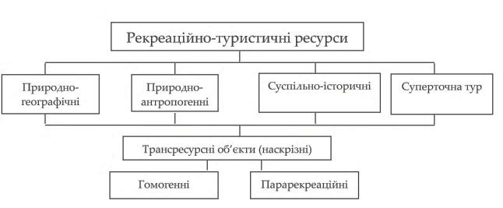
Рис. 1.1. Класифікація рекреаційно-туристичних ресурсів, автор О. О. Бейдик [3]

Смаль І. В. поділяє ТРР на природно-географічні (геологічні, геоморфолого-орографічні, кліматичні та погодні, флоро-фауністичні, водні, ландшафтні) та суспільно-історичні ресурси (археологічні, архітектурні, науково-пізнавальні, подієво-інформаційні, літературно-мистецькі, героїко-виховні (рис. 1.2.)).

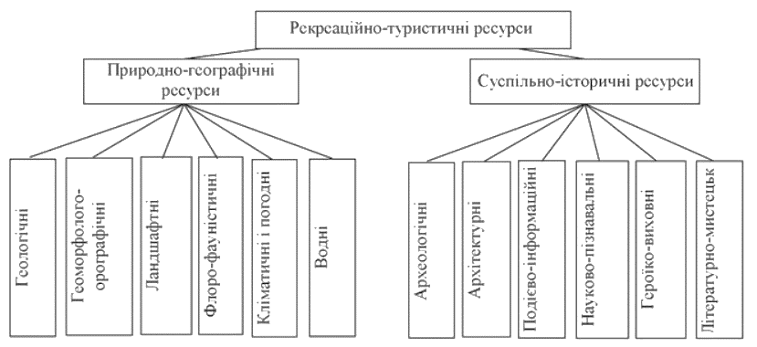
Рис. 1.2. Класифікація рекреаційно-туристичних ресурсів, автор І. В. Смаль [31]

Крачило Н. П. виділяє такі типи ТРР (туристичних ресурсів) [цитується за 20]:
- природні: рельєф, печери, клімат, водні ресурси, мінеральні води та лікувальні грязі, рослинний та тваринний світ, природні заповідники та пам’ятники, унікальні природні об’єкти, живописні ландшафти тощо;
- культурно-історичні: археологічні пам’ятники, етнографічні особливості, музеї, виставки, театри, центри прикладного мистецтва тощо;
- соціально-економічні: економіко-географічне положення, транспортна доступність території та рівень розвитку транспортної мережі, рівень економічного розвитку, територіальна організація (сучасна та перспективна), трудові ресурси, рівень забезпечення обслуговування населення.
При виконанні даного магістерського дослідження виділялись такі групи ТРР: природні, природно-антропогенні, історико-культурні та соціально-економічні.
Роль і місце природних ресурсів серед інших компонентів природи різні вчені визначають по-різному. На думку О. І. Шаблія природні ресурси є складовою частиною природних властивостей території, до них включають природні умови та ресурси, особливі риси природного довкілля та ємкість території. Природні ресурси – це матеріальні компоненти та природні процеси, які безпосередньо використовуються людським суспільством для виробництва сировини, енергії, палива, продовольства, а також з метою оздоровлення людей. Існують різні трактовки терміну «природні туристично-рекреаційні ресурси» [14]:
- чинники, властивості та речовини компонентів природного середовища (або природні територіальні комплекси окремих компонентів);
- сукупність природних елементів навколишнього середовища;
- чинники, властивості та речовини як природних, так і антропогенних геосистем, а також явища природи зі сприятливими для розвитку рекреації параметрами, які можуть бути використані для відпочинку, оздоровлення та лікування людей.
До природних ТРР включають лікувальні та оздоровчі фактори (кліматичні місцевості, поверхневі води, ліси), лікувальні речовини (озокерит, лікувальні грязі), рекреаційні властивості ландшафтів, а також природоохоронні території.
Отже, природні ТРР – це елементи природного комплексу, прояв яких характерний для визначеної площі протягом визначеного часу і, які можуть бути використані у рекреаційно-туристичній діяльності.
Характеристика природних ТРР повинна включати дані про якість природних умов, їх площу (або об’єм), а також тривалість періоду, протягом якого вони проявляються.
Природні ТРР можуть бути прямі, опосередковані та комплексні. Прямі туристично-рекреаційні ресурси – це тіла та сили природи, які безпосередньо впливають відновленню як фізичних, так і духовних сил людини. До них відносять геоморфологічні, кліматичні, гідрологічні, біотичні (флористичні, фауністичні) ресурси. Опосередковані туристично-рекреаційні ресурси здійснюють вплив на формування прямих ресурсів. Це геологічні, частково геоморфологічні, ґрунтові, флористичні, фауністичні й енергоінформаційні ресурси. Комплексні туристично-рекреаційні ресурси – це сукупність всіх природних рекреаційних ресурсів, які взаємопов’язані потоками речовини та енергії та мають медико-біологічну, наукову та психоестетичну цінністю для відновлення духовних та фізичних сил людини.
Природні ТРР можуть класифікувати за різними ознаками. За походженням їх поділяють на 3 групи: фізичні, біологічні й енергоінформаційні (рис. 1. 3).
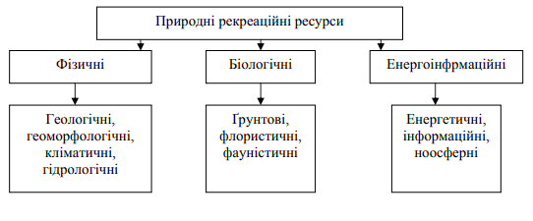
Рис. 1. 3. Класифікація природних туристично-рекреаційних ресурсів за походженням [14]

До фізичних природних ТРР належать компоненти неживої природи, а саме геологічні, геоморфологічні, гідрологічні, кліматичні, термальні ресурси. Натомість біологічні ТРР – це компоненти живої природи, а саме ґрунтові, фауністичні, флористичні. Енергоінформаційні ТРР – це поля ноосферної природи, які є факторами аттрактивности місцевості (ландшафту) і позитивно впливають на психофізичний стан людини [46].
За видами використання природні туристично-рекреаційні ресурси поділяють на мінеральні води, грязі, солярії, ванни, ліси.
За швидкістю вичерпання ресурси можуть бути:
- вичерпні (кількість яких швидко зменшується внаслідок видобутку (вилучення) з природного середовища). Вони поділяються на відновлювальні (атмосферне повітря, прісна вода, родючий ґрунт, рослинний та тваринний світ) і невідновлювальні (мінеральні води, грязі тощо);
- невичерпні природні ресурси (енергія вітру та сонця, морські припливи).
За можливістю самовідновлення і культивування ресурси можуть бути: відновлювані (ліс) або невідновлювані ресурси (незворотні кліматичні зміни) [23].
Детальна класифікація природних рекреаційних ресурсів наведена на рис. 1. 4.
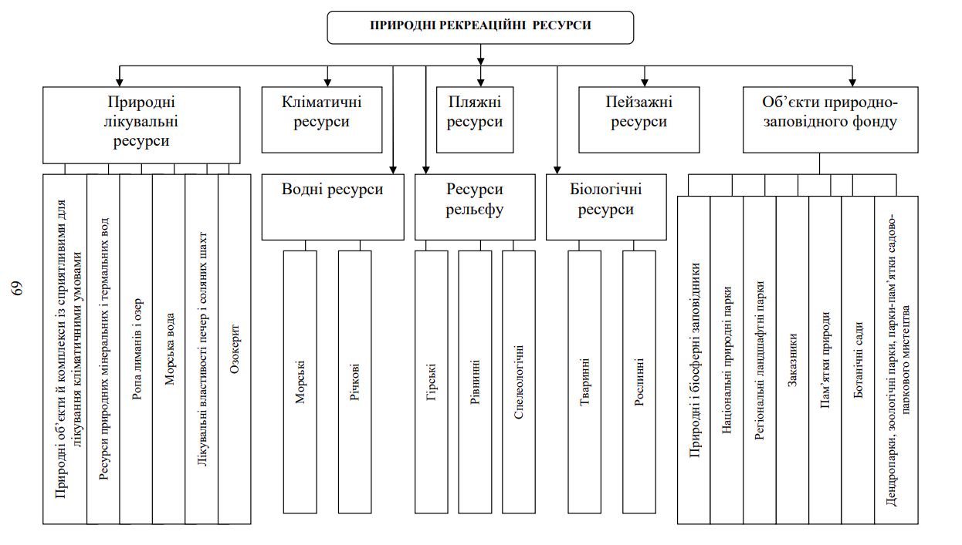
Рис. 1. 4. Класифікація природних туристично-рекреаційних ресурсів [23]

Природно-антропогенні ТРР – це геосистеми, які об’єднують природні та антропогенні об’єкти, що задіяні в туристично-рекреаційному господарстві (рис. 1.5).
Історико-культурні ТРР – це явища й об’єкти матеріальної та духовної культури, що створені в процесі історичного розвитку території і використовуються або можуть бути використані для задоволення інтелектуальних, духовних і пізнавальних потреб.
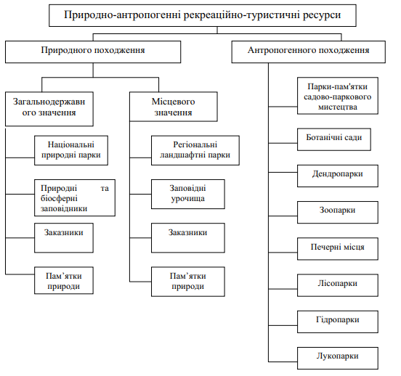
Рис. 1. 5. Класифікація природно-антропогенних ТРР [3]

Класифікують історико-культурні ТРР за такими ознаками:
- за генезисом: духовні та матеріальні;
- за рухомістю: рухомі й нерухомі.
Матеріальні історико-культурні ТРР – це сукупність матеріальних цінностей суспільства (у тому числі й засобів виробництва) на кожному історичному етапі його розвитку, а духовні – сукупність досягнень суспільства в науці, освіті, літературі, мистецтві, в організації як державного, так і суспільного життя, а також у праці й побуті.
Серед історико-культурних ТРР провідна роль належить насамперед пам’яткам історії й культури, які є основним засобом задоволення культурно-пізнавальних запитів туристів. Це спорудження, пам’ятні місця, які пов’язані з історичними подіями, з розвитком суспільства й держави, і мають історичну, наукову або іншу культурну цінність.
Залежно від основних ознак пам’ятки історії й культури поділяють на види: археології, історії, мистецтва, містобудування й архітектури, документальні пам’ятки. Пам’ятки археології – це кургани древніх поселень, укріплень, каналів, виробництв, городища, древні місця поховань, наскальні зображення, кам’яні статуї, стародавні предмети, фрагменти історико-культурного шару древніх поселень. Пам’ятки історії – це пам’ятні місця й предмети, споруди, які пов’язані з важливими історичними подіями, розвитком суспільства й держави, науки й техніки, а також із життям народних героїв, видатних діячів (державних, політичних, науки, літератури й мистецтва). Пам’ятки містобудування й архітектури – це архітектурні ансамблі, площі, історичні центри, вулиці, залишки древнього планування й забудови населених пунктів, спорудження промислової, військової, цивільної, культової архітектури, народного зодчества, добутки садово-паркового та монументального мистецтва. До пам’яток мистецтва включають доробки образотворчого, монументального, декоративно-прикладного й ін. видів мистецтва.
До групи нерухомих історико-культурних ТРР належать пам’ятки археології, історії, містобудування й архітектури, монументального мистецтва та ін. спорудження. До групи рухомих історико-культурних ТРР включають археологічні знахідки, пам’ятки мистецтва, мінералогічні, зоологічні та ботанічні колекції, документальні пам’ятки, предмети й документи, які легко переміщувати.
Деякі науковці пропонують визначати ще такі категорії ТРР: подієві, етнографічні, біографо-соціальні ресурси [23].
Соціально-економічні ТРР – це комплекс антропогенних об’єктів та явищ, які необхідні для ефективного розвитку індустрії туризму в регіоні. Водночас соціально-економічні об’єкти та явища можуть виступати або як умови, або як ресурси туристичної діяльності. Соціально-економічні ТРР поділяють на:
- інформаційні ресурси;
- фінансові ресурси;
- трудові ресурси;
- управлінські ресурси;
- матеріальні ресурси;
- інфраструктура туризму.
Інформаційні ресурси туризму – це інформація, яку турист отримує під час підготовки до туристичної мандрівки, в ході її реалізації та після її завершення з метою закріплення вражень від поїздки та відвідин певного регіону. Таку інформацію зазвичай отримують з путівників, буклетів, карт, довідників, листівок, каталогів тощо. Фінансові ресурси туризму – це грошові засоби, які надходять в сферу туризму та можуть використовуватись різними шляхами. До трудових ресурсів включають працівників туристичних підприємств (штатний персонал, сезонні працівники). Питання включення управлінських ресурсів туризму в структуру соціально-економічних ресурсів є дискусійним. Це ієрархічна структура управління індустрією туризму, яка сформована в регіоні. Матеріальні ресурси (матеріально-технічна база) – це комплекс речових і матеріальних елементів виробничих сил, які використовуються для здійснення туристичних послуг. До матеріально-технічної бази туризму включають туроператорів та турагентів, туристичні бази, готелі, підприємства харчування та торгівлі, туристичні клуби, станції, транспортні підприємства, пункти реалізації туристичних путівок, пункти прокату туристичного спорядження та ін. Матеріально-технічну базу туристичних підприємств за видами послуг можна поділити на:
- об’єкти розміщення та їх обладнання;
- гастрономічні об’єкти та їх оснащення;
- засоби туристичного транспорту;
- об’єкти рекреації та їх обладнання;
- обладнання, пов’язане з наданням сервісу туристичного посередництва;
- устаткування та об’єкти супровідної діяльності.
Туристична інфраструктура складається з п’яти тісно пов’язаних галузей: інфраструктури розміщення, транспортно-комунікаційної інфраструктури, інфраструктури харчування, інфраструктури дозвілля та розваг та спеціалізованої інфраструктури [14].
При виконанні даного магістерського дослідження вивчалася туристична інфраструктура як основа соціально-економічних ресурсів.

1.2. Методичні підходи до вивчення туристично-рекреаційних ресурсів

При виконанні оцінки туристично-рекреаційних ресурсів часто використовується бальний метод. На основі відповідних кількісних показників, значного експедиційного досвіду, експертного підходу з використанням п’ятибальної шкали професор Бейдик О. О. здійснив оцінку актуальних і потенційних рекреаційно-туристичні ресурси території нашої країни у розрізі адмінодиниць, виділивши сім основних ресурсно-рекреаційних блоків (суспільно-географічний, природний, природно-атропогенний, архітектурно-історичний, інфраструктурний, біосоціальний, подієвий). Блоки оцінювалися в амплітуді від 1 до 5 балів. При цьому визначалися мінімальні та максимальні критерії (крайні позиції – 1 і 5 балів). Бальну оцінку деяких рекреаційних ресурсів автор проводив за декількома складниками. Інтегральний бал визначався шляхом ранжуванням за п’ятибальною шкалою сум складових бальних оцінок [3].
При виконанні магістерського дослідження застосовувалася методика бальної оцінки (п’ятибальна шкала), яка базується на методиці професора Бейдика О. О.
Методика оцінки рельєфу є достатньо складною й різноманітною. Першочергово виконується загальна характеристика рельєфу: описуються основні форми рельєфу, визначається співвідношення їхньої площі. Рельєф часто виступає як природний компонент, що визначає тип рекреаційного використання території (лікувально-оздоровчий та спортивний). Для організації лікувально-оздоровчого відпочинку найбільш сприятлива пересічна місцевість, яка характеризується невеликими підвищеннями. Окрім абсолютної висоти місцевості важливе значення має ступінь розчленованості рельєфу, яка характеризується такими параметрами: глибина розчленування, густота розчленування, крутизна схилів.
Шкала оцінки рельєфу для рекреаційної діяльності:
- 1 бал – орографічні ресурси переважно рівнинних областей;
- 2-4 бали – орографічні ресурси «проміжних» територій;
- 5 балів – території переважно гірських та передгірських регіонів.

Таблиця 1.1.
Оцінка рельєфу для лікувально-оздоровчих занять [12]
Характеристика рельєфу | Міра сприятливості
 | сприятливий | відносно сприятливий | несприятливий
Глибина розчленування, м | 30-60 | 10-30 | менше 10
Густота розчленування, км | менше 1 | 1-3 | більше 3
Крутість схилів, град | 3-5 | 5-10 | менше 3,  більше 10

У науковій літературі існує багато методик оцінки кліматичних ресурсів для розвитку туризму. Вплив клімату на людський організм називають біокліматом. Біокліматичні параметри відрізняються від метеорологічних характеристик. Це є комплексна дія звичайних метеорологічних характеристик на організм людини, а саме температури, вологості та тиску повітря, швидкості вітру. Пристосовність людини до конкретних кліматичних умов називається адаптацією. При зміні кліматичних умов організм людини зазнає значних адаптаційних навантажень. Тому це потрібно враховувати під час організації відпочинку: вибирати сезони, коли рівень адаптаційного навантаження на організм буде мінімальний. Тому характеризуючи різні місцевості слід використовувати єдину систему біокліматичних параметрів. Це дає можливість порівняти біокліматичні характеристики різних реґіонів. Для системи оцінки біокліматичного потенціалу застосовується системний метод оцінки, який розроблений у комплексній географії. Обов’язковим є проведення як пофакторної, так і інтеґральної оцінки рівня впливу біоклімату на організм людини. Сприятливі погодні умови визначаються сезоном, індивідуальними та віковими особливостями відпочиваючих, а також видом рекреаційної діяльності. «Зона комфорту» для кожної людини індивідуальна, а середнє значення обмежується між +17 і +23°С. Слід зазначити, що нормальне самопочуття людини можливе при таких співвідношеннях температури та вологості: 20°С – 85 %; 25°С – 60 %; 35°С – 33 %. Але на межі «зони комфорту» впливає стан здоров’я людини, сезону року, відстані від постійного місця проживання тощо. Для туристичної діяльності важливе значення має сонячна радіація (світловий та ультрафіолетовий режими), атмосферний тиск, вмісту кисню в повітрі. Людський організм реагує на різкі зміни температури й атмосферного тиску. Середня порогова чутливість людини при перепаді:
- температури в 4°С за добу;
- атмосферного тиску в 8 гПа за добу;
- вмісту кисню в повітрі в 5 г/м³.
Вплив повітряного потоку, що пов’язано з вітровим режимом, на організм людини фіксується в двометровому шарі повітря (на рівні людського зросту). Відповідно до цього виділяють такі умови:
- аеростатичні – штиль (швидкість вітру дорівнює 0 м/с);
- слабодинамічні (швидкість вітру менше1 м/с);
- середньодинамічні (швидкість вітру дорівнює 1-4 м/с);
- сильнодинамічні (швидкість вітру перевищує 4 м/с).
Якщо швидкість вітру становить більше 7 м/с проведення туристично-рекреаційних занять не рекомендується.
Відчуття людиною вологості повітря обумовлюється відносною вологістю повітря (співвідношенням кількості водяної пари, яка міститься в повітрі, до максимально можливого вмісту за певної температури). Для здорових людей найсприятливіша відносна вологість варіюється в межах від 40 до 60 %. Якщо показник більше 60 %, то відносна вологість підвищена і це загострює хронічні захворювання суглобів, серцево-судинної та дихальної системи. Атмосферні опади також впливають рекреаційну діяльність (табл. 1.2).
Таблиця 1.2.
Критерії оцінки опадів [12]
Параметр | Характер впливу
 | подразнювальний | тренувальний | щадний
Тривалість залягання стійкого снігового покриву, дні | < 50  (недостатній) | 50–100  (помірний);  > 150  (підвищений) | 100–150  (оптимальний)
Повторюваність  дощових погод,  % | > 40  (підвищений) | 30–40  (помірний) | < 30  (оптимальний)

Рекреаційну оцінку кліматичного потенціалу інтеґрує показник температури повітря. Вивчається тривалість таких періодів: безморозного, сприятливого для літньої рекреації, сприятливого для зимової рекреації, придатний для купального періоду тощо. Для зимової рекреації сприятливим є період, коли середньодобова температура знижується до –5°С, але не нижче –25°С. За таких температурних умов можлива організація всіх видів зимового відпочинку. Але найбільш сприятливі – це періоди (понад 110 днів) з температурою нижче нуля за наявності снігового покриву не менше 10 см, але не більше 3040 см. Для літньої рекреації сприятливим є період, коли кількістю днів із середньодобовою температурою вище +15°С становить не менше 100 днів на рік. За таких умов можлива організація всіх видів літнього відпочинку. Тривалість купального сезону характеризується кількістю днів за сезон із температурою води вище 17°С.
Спочатку оцінюється кожна характеристика біоклімату, далі виконується інтеґральна оцінка режиму (радіаційного, термічного, вітрового тощо). Наприкінці оцінки визначається біокліматичний потенціал за сезонами і в середньому за рік.
При виконанні кваліфікаціййного дослідження враховувалися такі кліматичні показники: середня температура липня, тривалість періоду з температурою понад +10°С, річна кількість опадів. Шкала оцінки середньої температури липня: 1 бал – +16,0 +17,9°С; 2 бали – +18,0 +18,9°С; 3 бали – +19,0 +19,9°С; 4 бали – +20,0 +20,9°С; 5 балів – +21,0 +23,0°С. Шкала оцінки тривалості періоду з температурою понад +10°С: 1 бал – 130-150 днів; 2 бали – 151-160 днів; 3 бали – 161-170 днів; 4 бали – 171190; 5 балів – більше 190 днів. Шкала оцінки річної кількості опадів: 1 бал – 1000-1500 мм; 2 бали – 700-999 мм; 3 бали – 600-699 мм; 4 бали – 500-600 мм; 5 балів – менше 500 мм.
Гідрографічні ТРР включають характеристики водних об’єктів (морів, річок, водосховищ, озер). Канали й болота, які є елементами гідрографічної сітки, не враховувались. При оцінці гідрографічних ресурсів враховувались площі актуальних смуг і рекреаційних акваторій (обраховувалися за відповідною методикою). Оскільки по-перше, розміри акваторій річок, озер, водосховищ менші ніж розміри морів, по-друге, для рекреації (рибалка, рух судна під час круїзів по фарватеру водойм та ін.) використовується не тільки прибережна частина внутрішніх вод, а й більш віддалені ділянки, то при виконанні оцінки враховувалась уся акваторія річок, озер, водосховищ. Шкала оцінки гідрографічних ресурсів: 1 бал – частка загальної площі актуальних смуг і рекреаційних акваторій морів, річок, озер, водосховищ від площі адмінодиниці становить 1,0-5,0 %; 2 бали – 5,1-10,0 %; 3 бали – 10,1-15,0 %; 4 бали – 15,1-20,0 %; 5 балів – більше 20,0 %.
Рослинні ресурси є одним із найбільш важливих компонентів природи, який формує загальний вигляд території, задовольняє прагнення людини до єднання з природою, до зміни навколишнього середовища та забезпечує заняття добувательскими видами рекреації. Провідна роль у задоволенні туристично-рекреаційних потреб належить лісовій рослинності. Найпривабливішими є сухі, світлі ліси з багатим видовим складом та багатоярусні ліси, які мають складний породний склад. Лісові масиви використовуються для пікніків, прогулянок тощо. Важливим для добувательських видів рекреації є місця зростання промислових і лікарських рослин. Власне рекреаційні ліси є одним із компонентів природних рекреаційних ресурсів. До категорії рекреаційних лісів включають зелені зони міст і приміських територій, ліси лікувально-оздоровчих закладів (курортні ліси). Також рекреаційне значення мають спеціальні зони природоохоронних об’єктів, водоохоронні, ґрунтозахисні ліси державного лісового фонду, ліси вздовж автомобільних шляхів, туристських маршрутів тощо. Основними характеристиками рекреаційних лісів, що обумовлюють їх цінність і придатність до рекреаційного використання, є склад і структура деревостану, наявність розвинутого підліску, корисних видів рослин і грибів, елементів рекреаційного благоустрою, а також стійкість до рекреаційних навантажень [23]. При бальній оцінки рослинних ресурсів враховувались лісовкритої площі та залісненість території. Шкала оцінки площі лісів: 1 бал – до 2,0 тис. км²; 2 бали – 2,0-3,9 тис. км²; 3 бали – 4,0-5,9 тис. км²; 4 бали – 6,0-7,9 тис. км²; 5 балів – більше 7,9 тис. км². Шкала оцінки залісненості території: 1 бал – до 10,0 %; 2 бали – 10,0-19,9 %; 3 бали – 20,0-29,9 %; 4 бали – 30,0-39,9 %; 5 балів – більше 39,9 %. Інтеґруючий бал оцінки рослинних ресурсів обраховувався як сума складових балів оцінки площі лісів та залісненості території. Шкала оцінки рослинних ресурсів: 1 інтеґруючий бал – 2-3 складові бали; 2 бали – 4-5; 3 бали – 6-7; 4 бали – 8-9; 5 балів – 10.
Для туристично-рекреаційної діяльності тваринне населення здебільшого виступає як ресурси для розвитку мисливства, а також як фон певної території. Важливе значення для пізнавальних видів рекреації мають рідкісні, ендемічні та реліктові рослини і тварини. Бальна оцінка тваринних ресурсів виконувалася за такими характеристиками:
- густоти населення лисиці звичайної;
- густоти населення зайця-русака;
- поширення та густоти населення куниць лісової та кам’яної;
- густоти населення кабана;
- густоти населення козулі європейської;
- густоти населення оленя благородного;
- густоти населення лося європейського.
Вибір даних видів мисливських тварин зумовлений тим, що це традиційні види як об’єкти полювання, а також наявністю якісних і кількісних показників. Якщо були присутні 5 градацій поширення відповідного явища (густота населення кабана, лисиці звичайної, козулі європейської), то оцінка виконувалась за 5-ти бальною системою тотожно цим градаціям; при наявності 6 градацій (густота населення зайця-русака) – останні дві градації об’єднувались у 5 балів; якщо наявні 3 градації (густота населення лося європейського, оленя благородного), то 1-2 бальні області оцінювались враховуючи якісні характеристики карт (екологічних і забруднення територій). Шкала оцінки густоти населення лисиці звичайної: 1 бал – 10-20 особин/100 км²; 2 бали – 21-30; 3 бали – 31-40; 4 бали – 41-50; 5 балів – більше 50. Шкала оцінки поширення та густоти населення куниць лісової та кам’яної: 1 бал – менше 2 особин/100 км² (характерно для областей з несприятливою екологічною ситуацією); 2 бали – менше 2; 3 бали – 2-5; 4 бали – 6–-15; 5 балів – 16-20. Шкала оцінки густоти населення зайця-русака: 1 бал – менше 100 особин/100 км²; 2 бали – 101-150; 3 бали – 151-200; 4 бали – 201-250; 5 балів – більше 250. Шкала оцінки густоти населення кабана: 1 бал – менше 1 особини/100 км²; 2 бали – 1-3; 3 бали – 4-5; 4 бали – 6-15; 5 балів – 16-30. Шкала оцінки густоти населення оленя благородного виходили: 1 бал – практично відсутні (характерно для областей з переважно несприятливою екологічною ситуацією); 2 бали – практично відсутні (характерно для областей з переважно сприятливою екологічною ситуацією); 3 бали – менше 1 особини/100 км²; 4 бали – 1-10; 5 балів – більше 10. Шкала оцінки густоти населення козулі європейської: 1 бал – 1-5 особин/100 км²; 2 бали – 6-10; 3 бали – 11-15; 4 бали – 16-30; 5 балів – 31-70. Шкала оцінки густоти населення лося європейського: 1 бал – практично відсутні (характерно для областей з переважно несприятливою екологічною ситуацією); 2 бали – практично відсутні (характерно для областей з переважно сприятливою екологічною ситуацією); 3 бали – менше 1 особини/100 км²; 4 бали – 1-5; 5 балів – менше 5. Інтеґруючий бал оцінки тваринних ресурсів обчислювався як сума складових балів оцінки густоти населення всіх мисливських тварин. Шкала оцінки тваринних ресурсів: 1 інтеґруючий бал – 13-15 складових балів; 2 бали – 16-18; 3 бали – 19-21; 4 бали – 22-24; 5 балів – 25-28 [12].
Інтеґруючий бал природного блоку обчислювався як сума складових балів оцінки орографічних, кліматичних, гідрографічних, рослинних і тваринних ресурсів. Шкала інтеґральної оцінки природного блоку: 1 інтеґруючий бал – 11-13 складових бали; 2 бали – 14-16; 3 бали – 17-19; 4 бали – 20-22; 5 балів – 23-25.
При визначенні бальної оцінки природно-антропогенних ТРР враховувалася площа природоохоронних територій у межах області. Шкала оцінки: 1 бал – до 30,0; 2 бали –30,0-60,0; 3 бали – 60,1-100,0; 4 бали –100,1-200,0; 5 балів – більше 200,0 тис. га.
В основі бальної оцінки історико-культурних туристично-рекреаційні ресурсів лежить кількість найвизначніших (загальнодержавного значення) історико-культурних споруд. Шкала оцінки: 1 бал – до 20 об’єктів, 2 бали – 21-50, 3 бали – 51-100, 4 бали –101-150, 5 балів – більше 150.
При оцінці інфраструктурних ТРР досліджувались такі показники: кількість туристських готелів, кількість закладів оздоровлення та відпочинку. Бал оцінки визначався за загальною кількістю закладів оздоровлення та відпочинку, туристських готелів. Шкала оцінки: 1 бал – 1-100 закладів оздоровлення та відпочинку, туристських готелів; 2 бали – 101-200; 3 бали – 201-300; бали – 301-400; 5 балів – більше 400 [12].

Висновки до розділу 1
У першому розділі розглянуто підходи різних авторів до визначення терміну «туристично-рекреаційні ресурси». Найбільш вдале визначення поняття було дано у роботах О. О. Бейдика: туристично-рекреаційні ресурси – це об’єкти та явища природного, природно-антропогенного та соціального походження, які використовуються для туризму, лікування, оздоровлення.
Також було проаналізовано класифікації туристично-рекреаційних ресурсів різних авторів, на основі узагальнення яких складена класифікація для характеристики ТРР Черкаської області.
Використовуючи методику оцінки туристично-рекреаційних ресурсів, розроблену О. О. Бейдиком та доповненою іншими авторами, було визначено та деталізовано методику оцінки ТРР Черкаської області. Для бальної оцінки використовувалась п’ятибальна шкала.

РОЗДІЛ 2. АНАЛІЗ ТА ОЦІНКА ТУРИСТИЧНО-РЕКРЕАЦІЙНИХ РЕСУРСІВ ЧЕРКАСЬКОЇ ОБЛАСТІ

Природні туристично-рекреаційні ресурси

Черкаська область має рівнинну територію. Умовно її можна поділити на дві частини – правобережну і лівобережну (рис. 2.1).
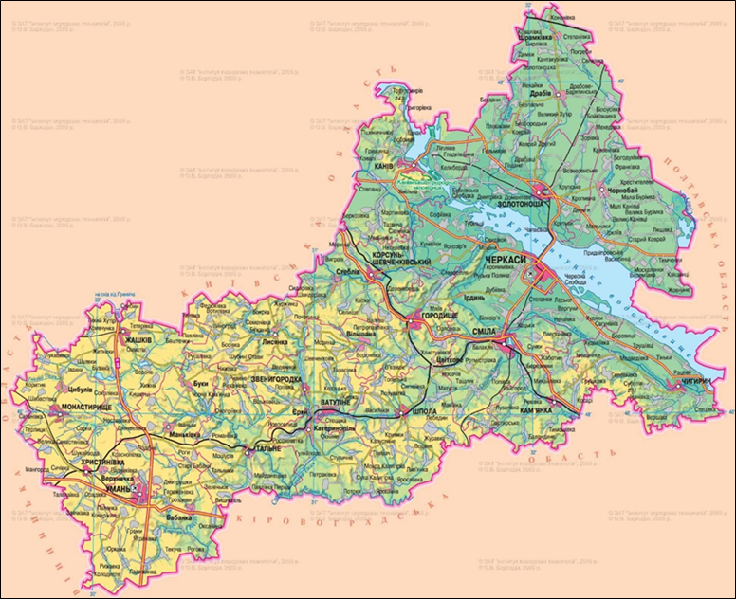
Рис. 2. 1. Фізична карта Черкаської області [41]

Правобережна частина переважно розміщена на Придніпровській височині. Тут знаходиться найвища точка області з висотою 275 метрів над рівнем моря. Безпосередньо біля р. Дніпро виокремлюється заболочена Ірдино-Тясминська низовина. На правобережжі р. Вільшанки знаходиться Мошногірський кряж (160-180 м). Вздовж Дніпра від Ржищева до гирла р. Рось тягнуться Канівські гори. Найвищі висоти розташовані неподалік с. Григорівка (абсолютна висота 242 м) та південніше Канева (абсолютна висота 244 м). Особливістю геологічної будови Канівських гір є дислокованість відкладів, які складають осадовий чохол. Вони зім’яті у складки та зібрані у лускато-насувні структури. Тому у науковій літературі ці гори мають назву «Канівські дислокації». Вони вирізняються від суміжних територій своєрідним ландшафтом та унікальною будовою. Канівські гори розчленовані низкою ярів (максимальна глибина до 90 м). Підсилення водної ерозії обумовлено також вирубуванням лісів та розорювання схилів гір. В межах Канівських гір налічують майже 8 тис. ярів, серед яких найбільший у Європі (Хмільнянський). Яр розташований біля села Хмільна. Його довжина становить 18 км, глибина – 80-90 м, а площа – 1,5 га. У 2002 році Хмільнянський яр отримав статус геологічної пам’ятки природи місцевого значення. Аналізи ґрунту, взятого у Хмілянського яру, дозволили визначити абсолютний вік Канівських гір. Він припадає приблизно на період 23-24 тис. р. тому [35].
Дослідження геологічної будови Канівських гір проводяться з XIX ст., але їх походження однозначно не з’ясований й до нашого часу. Існують зсувна, тектонічна, гляціальна, гляціально-тектонічна гіпотези походження Канівських гір. На території Канівських гір виділяють окремі гори, які мають власні назви, що відображають історію краю: Чернеча (саме тут розташований музей та могила Т. Г. Шевченка), Дніпрова, Московка, Лиса, Гончарка, Пилипенкова, Княжа (221,2 м), Мар’їна, Батура, Гнатенкова, Мушина та інші [10].
Лівобережна частина області розташована на Придніпровській низовині і має низинний рельєф.
Важливою оцінкою рельєфу для рекреаційної діяльності є ступінь розчленованості рельєфу. Густота розчленування рельєфу території Черкаської області становить від 0,4 до 0,2 км (правобережна частина), від 1,0 до 0,8 км (лівобережна частина), тобто показник сприятливий для лікувально-оздоровчих занять (рис. 2.2).
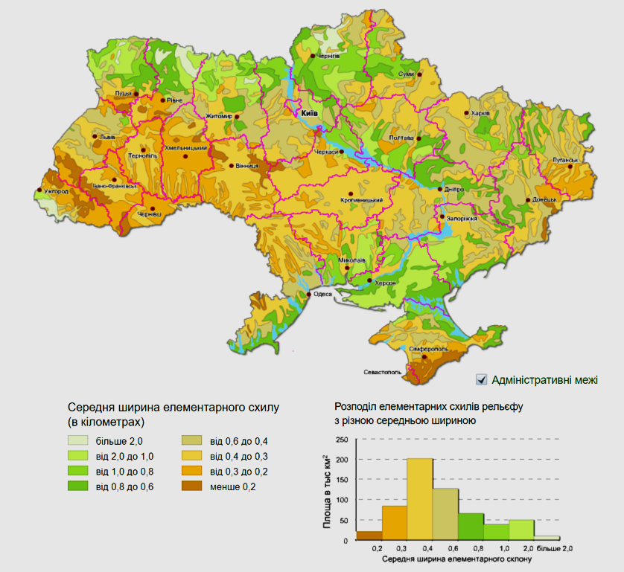
Рис. 2.2. Густота розчленування рельєфу території України [6]

Глибина розчленування рельєфу території Черкаської області також різниться. На більшій частині правобережжя області відносне перевищення водорозділів над тальвегами становить від 40 до 20 м, на лівобережжі – від 10 до 20 м (рис. 2.3). Міра сприятливості для лікувально-оздоровчих занять за даним показником: сприятливий відносно (правобережна частина), сприятливий (лівобережна частина).
Отже, рельєф Черкаської області сприятливий для сприятливий для організації лікувально-оздоровчих занять та такого напрямку спортивного туризму як пішохідний. Інтеґральна оцінка рельєфу Черкаської області для розвитку туристично-рекреаційної діяльності становить 3 бали [12].
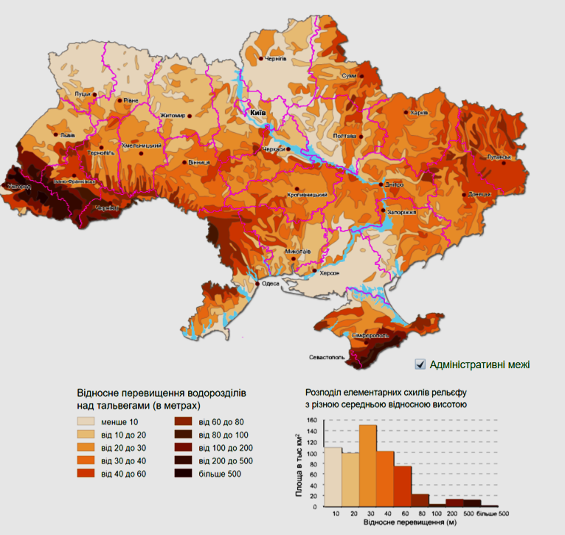
Рис. 2.3. Глибина розчленування рельєфу території України [5]

Територія Черкаської області розташована у помірних широтах, тому клімат області – помірно континентальний. Панують західні вітри. Зима досить м’яка: середня температура січня становить -3 -5° C. Взимку часто спостерігаються відлиги. Літо тепле: середня температура липня в межах області змінюється від +19 до +22° C. Найнижчі температури у липні спостерігаються на заході області (рис. 2.4). В окремі роки влітку може бути досить спекотна погода. Пересічна середня температура повітря +7, +9° C. Абсолютний максимум температури, який був зафіксований в Черкаській області, дорівнює +45° C, а мінімум – -37° C.

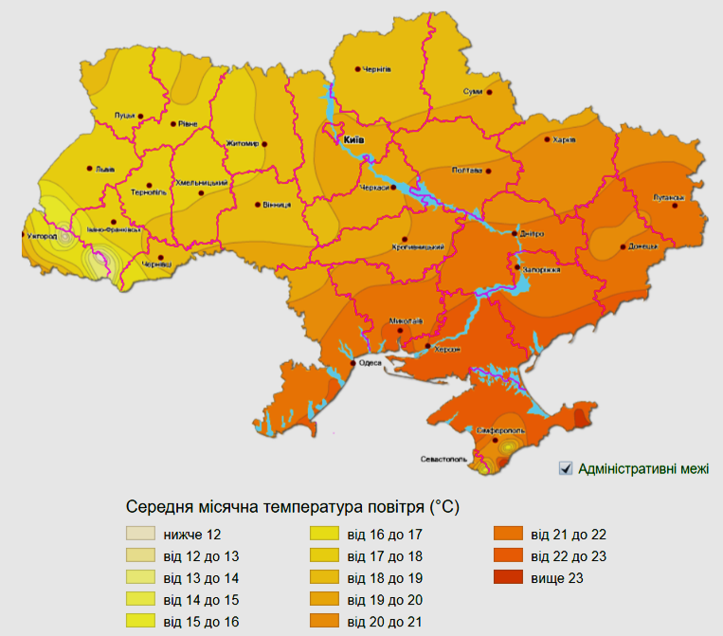
Рис. 2.4. Температура повітря(липень) [10]

Тривалість періоду з температурою +10°C – 160-170 днів (рис. 2.5). Кількість опадів незначна – 450-520 мм на рік. Більшість опадів випадає у теплий період року. Взимку формується сталий сніговий покрив, який може досягати 10 см, але він довго не тримається [40].
Оцінка кліматичних ресурсів Черкаської області:
- середня температура липня – 3 бали;
- тривалість періоду з температурою понад +10°С – 3 бали;
- річна кількість опадів – 4 бали.
Інтеґральна оцінка кліматичних ресурсів Черкаської області для розвитку туристично-рекреаційної діяльності становить 3 бали [12].
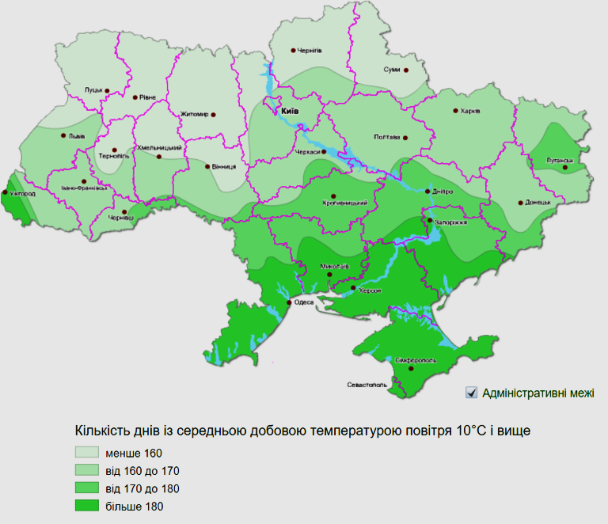
Рис. 2.5. Кількість днів із середньою добовою температурою повітря 10° С і вище [36]

Річкова система в межах області добре розвинута – нараховується 1037 річок загальною довжиною майже 7,6 тис. км. 181 річка має довжину понад 10 км. Річки області належать до басейну середньої течії Дніпра (східна частина) та до басейну Південного Бугу (західна частина). В межах Черкаської області правими притоками Дніпра є Рось із Росавою, Тясмин із Гнилим Ташликом та Ірдинкою, Вільшанка, а лівими – Супій, Золотоношка, Чумгак. В межах Черкаської області правими притоками Південного Бугу є Гірський Тікич, а лівими – Гнилий Тікич, Велика Вись, Ятрань, Синиця. Територією області протікає одна велика річка (площа водозбору понад 50 тис. км² ) – Дніпро та сім середніх річок (площа водозбору 2-50 тис. км² ): Велика Вись, Гнилий Тікич, Гірський Тікич, Рось, Супій, Ятрань, Тясмин. Річки Черкаської області належать до рівнинного типу. Деякі річки, що протікають в межах Придніпровської височини, мають ознаки гірських річок, а саме пороги, каньйони та невеликі водоспади. Туристичною перлиною Черкаської області є Буцький каньйон, який утворений річкою Гірський Тікич (рис. 2.6). Середня густота річкової мережі змінюється від 0,13-0,18 км/км² (лівобережжя) до 0,45 км/км² (правобережжя) [27].
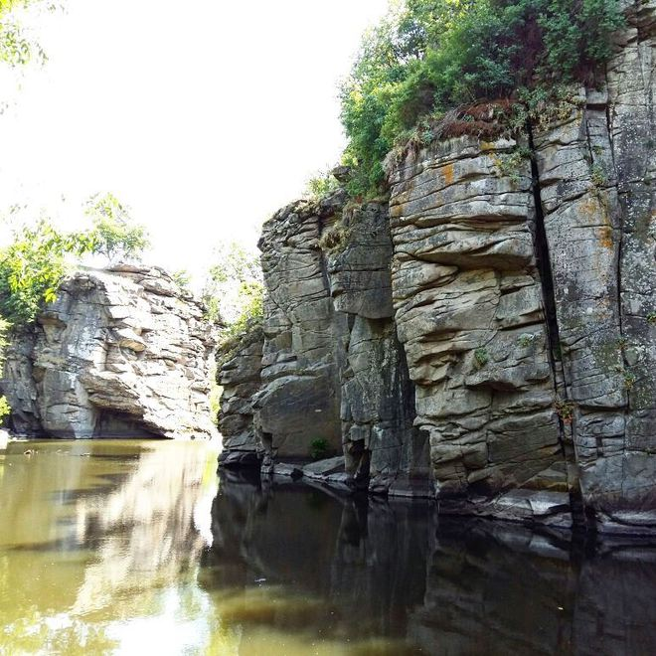
Рис. 2.6. Буцький каньйон [16]
Озер в Черкаській області досить багато, але вони переважно невеликі за розмірами. Більшість озер мають річкове походження. Є також озера, виникнення яких обумовлено людською діяльністю. Наприклад, озеро Бучак. У 1970-ті роки село Бучак затопили через будівництво Канівської ГАЕС (не була введена в експлуатацію) і на його місці утворилося озеро, яке приваблює туристів із-за нетипового блакитного кольору води. Такий колір утворився завдяки холодним джерелам, якими живиться озеро. Глибина озера Бучак – близько 30 м [16, 40].

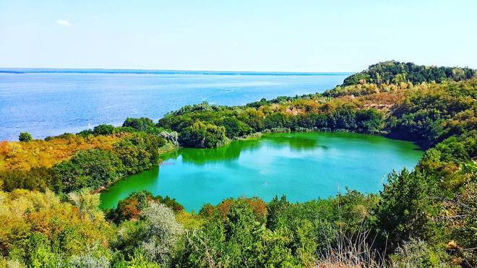
Рис. 2.7. Озеро Бучак [16]

В області нараховується 2984 ставків, загальна площа яких становить 17456 га, а об’єм – 246,6 млн м³. Переважна більшість ставків розташована у межах басейну Південного Бугу (табл. 2.1).
На території області є 38 водосховищ, загальна площа яких понад 5918 га, а об’єм – 118,6 млн м³. Два водосховища мають об’єм понад 10 млн м³: Стеблівське водосховище (р. Рось, площа 638 га), Воронянське (р. Гірський Тікич, площа 580 га). Більшість водосховищ (23) знаходяться у басейні Південного Бугу. Також частково в області розташовані Канівське та Кременчуцьке водосховища [4]. Водосховища широко використовуються з метою відпочинку: короткочасна рекреація, стаціонарна рекреація (будівництво баз відпочинку, дитячих таборів) (рис. 2.8).

Таблиця 2.1.
Наявність ставків у межах річкових басейнів [32]
Район річкового басейну | Кількість ставків, шт | Площа ставків, га | Об’єм ставків, млн м³
Дніпра, у тому числі | 801 | 5574 | 79,4
р. Рось | 103 | 535 | 8,4
Південного Бугу | 2183 | 11882 | 167,2
Разом | 2984 | 17456 | 246,6

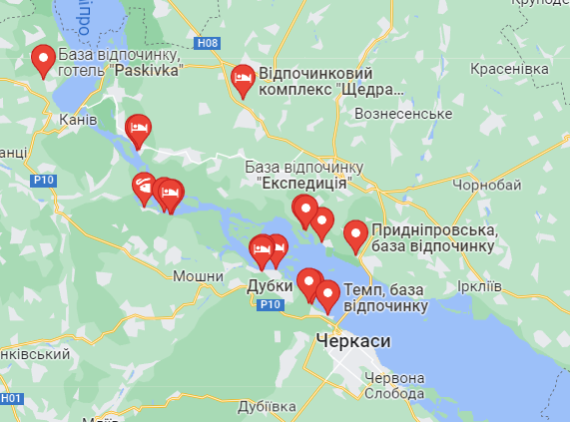
Рис. 2.8. Бази відпочинку на березі Канівського водосховища [2]

Під водою в області знаходиться 166,3 тис. га: під штучними водотоками – 2,5 тис. га, річками – 3,8 тис. га, штучними водосховищами – 111,0 тис. га, озерами, замкнутими водоймами, ставками – 18,5 тис. га. Відкриті заболочені землі становлять 30,5 тис. га.
Інтеґральна оцінка гідрографічних ресурсів Черкаської області для розвитку туристично-рекреаційної діяльності становить 5 балів [12]. Слід зазначити, що лідируюче положення область забезпечила за рахунок «річкової складової».
Рослинність Черкаської області вирізняється поєднанням флор лісостепової та степової зон, тому сформувалася багата природна рослинність: лісові, чагарникові, болотні, лучні, степові, водні, петрофітні, псамофітні типи рослинності.
Більш детально охарактеризуємо лісову рослинність тому, що саме їй належить провідна роль у задоволенні туристично-рекреаційних потреб. Черкаська область – малозалісений регіон України: площа лісового фонду області – 338,6 тис. га, із них вкритих лісом – 318,33 тис. га. Лісистість області становить 15,4 % (оптимальна лісистість 16,0 %). На території області поширені соснові та дубово-соснові, дубово-грабові ліси. Їх розміщення по території області вкрай нерівномірне. Більш залісненою (до 37 %) є центральна частина області, тут наявні великі лісові масиви. В західній частині області лісистість змінюється від 3 до 7 %. На лівобережжі ліси зустрічаються у вигляді дрібних острівець, залісненість території складає майже 8 %. На перших надзаплавних терасах Дніпра та його приток (Сула, Рось, Тясмин) поширені двоярусні сосново-дубові ліси, а на підвищених елементах рельєфу – соснові ліси, інколи зустрічаються невеличкі масиви грабово-дубово-соснових лісів. Лісові деревостани області мають переважно штучне походження (понад 70 %). Середній вік лісів – 62 роки.
Переважають такі типи лісів: свіжі грабові діброви і судіброви. Особливої рекреаційної привабливості територія Черкаської області набуває завдяки типовим лісостеповим ландшафтам – поєднання відкритих просторів із ділянками лісів. Серед головних та супутніх лісоутворюючих порід переважають дуб, сосна, акація, граб, ясен, вільха. Серед лісових насаджень частка твердолистяних дерев становить 64,3 %, хвойних – 28,8 %, а м’яколистяних – 6,3 % [25]. Виконання рекреаційно-оздоровчих функцій покладено на майже 27 % лісів області (рис. 2.9).

Рис. 2.9. Розподіл лісів державних підприємств Черкаської області залежно від виконуваних ними функцій, тис. га
Джерело: побудовано за автором за [25]

Оцінка рослинних ресурсів Черкаської області:
- площа лісів – 2 бали;
- залісненість території – 2 бали.
Інтеґральна оцінка рослинних ресурсів Черкаської області становить 2 бали.
У складі фауни Черкаської області наявні широколистянолісові та північностепові види тварин, а також акліматизовані та синантропні види. Усього нараховується 410-420 видів хребетних тварин, з яких ссавці – 66 видів, птахи –близько 280 видів, плазуни – 9 видів, земноводні – 11 видів, риби – 51 вид, молюски – 57 видів. В області поширені різноманітні фауністичні комплекси, а саме лісо-лучний, деревно-чагарниковий, лісостеповий, прибережно-водний, синантропний.
Для широколистянолісових ландшафтів характерне велике різноманіття ссавців і птахів. Серед ссавців переважають козуля європейська, лось європейський, кабан дикий, соня лісова, білка звичайна, з хижаків – вовк сірий, борсук європейський, кіт лісовий, лисиця руда, куниця лісова та ін. У складі орнітофауни переважають одуд, зяблик, дрізд співочий, іволга, сойка, горлиця, жайворонок лісовий, дятел строкатий, з хижих птахів – яструби великий та малий, орел-карлик, сова сіра, сова вухата, орлан-білохвіст та ін. Серед плазунів зустрічаються мідянка, гадюки Нікольського та звичайна.
Тваринний світ аквальних та субаквальних ландшафтів представлений малакофауністичними, гепертофауністичними, орнітофауністичними та іхтіофауністичними комплексами. Типові представники малакофауни: живородка, перлівниця звичайна, калюжниця річкова, слимак виноградний, ставковик звичайний. Земноводних репрезентують жаби ставкова та озерна, часничниця звичайна, ропуха сіра та ін. Для плазунів типовими є вужі водяний та звичайний, черепаха болотяна. У водах річок, озер, ставків і водосховищ водяться краснопірка звичайна, щука звичайна, лящ звичайний, лин звичайний,
карась сріблястий, судак звичайний, сом європейський та ін. Наявні також акліматизовані види риби: товстолоб, короп, пічкур світлоплавцевий дніпровський, білий амур східноазіатський та ін. До птахів, які гніздиться на вологих луках, на мілководних узбережжях водойм, в болотах належать: бродні птахи (лелека білий, журавель сірий, чапля сіра, чепурна велика); болотні птахи (погонич, деркач, плиска жовтоголова); кулики мілководдя (коловодник звичайний, уліт великий, ходуличник). Птахи водойм поділяються на нирців (норець великий, гагара червоновола), повітряно-водяних (мартин звичайний, крячок білощокий); наземно-водяних (лебідь-кликун, лебідь-шипун, шилохвіст, крижень). Серед птахів водойм наявні також хижаки – шуліка чорний, лунь болотяний, скопа та ін.
Тваринне населення степових, сільськогосподарських ландшафтів представлене ссавцями гризунами (сліпак подільський, ховрах малий, миша польова, хом’як сірий, полівка сіра, мишівка степова), хижаками (тхір степовий). Також є хижі птахи: лунь польовий, зимняк. Серед полів можна зустріти коноплянку, сорокопуда сірого, горобця польового, боривітра степового, кібчика, бджолоїдку. Серед плазунів водиться гадюка степова та мідянка.
Найчисленніша група – це ентомофауністичні комплекси, які поширені повсюдно. Це метелики, бабки, жуки, перетинчастокрилі та інші. В області акліматизовані такі ссавці: олень плямистий, кролик дикий, ондатра звичайна, собака єнотовидний.
Поширені в області 105 раритетних видів тварин, серед них круглі черви (1 вид), кільчасті черви (1), ракоподібні (2), багатоніжки (1), комахи (49), молюски (1), круглороті (1), риби (4), плазуни (4), птахи (18), ссавці (23). Вони занесені до Червоної книги України.
Одним із основних видів використання тваринного світу є полювання. Мисливські угіддя черкаської області становлять 1603,9 тис. га. Основними мисливськими тваринами є кабан, козуля, лось, олені плямистий та європейський, бобер. За останні роки в області спостерігається позитивна динаміка чисельності видів мисливських тварин. Динаміка чисельності деяких видів мисливських тварин наведена на рис. 2.10.
Інтеґральна оцінка тваринних ресурсів (мисливський туризм, утилітарна рекреація) Черкаської області становить 5 балів [12]. Це обумовлено високою мисливською популярністю та відносно низьким ступенем забруднення території області.

Рис. 2.10. Динаміка чисельності деяких видів мисливських тварин
Джерело: побудовано за автором за [25]

Інтеґральна оцінка природного блоку (сума складових балів оцінки орографічних, кліматичних, гідрографічних, рослинних і тваринних ресурсів) для Черкаської області становить 3 бали.

2.2. Природно-антропогенні туристично-рекреаційні ресурси
Станом на 2021 рік природно-заповідний фонд (ПЗФ) Черкаської області включає 571 територію та об’єкт загальною площею 76091,787 га. 22 території та об’єкти ПЗФ мають загальнодержавне та 549 – місцеве значення. Відсоток заповідності становить 3,1 %. Цей показник у два рази менший ніж середній по країні (6,8 %).
В межах області наявні такі категорії ПЗФ: Канівський природний заповідник; національні природні парки (Білоозерський, Нижньосульський) – 2; регіональний ландшафтний парк (Трахтемирів) – 1; заказники загальнодержавного значення – 5 та місцевого значення – 235; пам’ятки природи загальнодержавного значення – 6 та місцевого значення – 192; зоологічний парк загальнодержавного значення – 1; дендрологічний парк «Софіївка» загальнодержавного значення; парки-пам’ятки садово-паркового мистецтва загальнодержавного значення – 6 та місцевого значення – 60; заповідні урочища – 52. В області відсутні такі категорії територій та об’єктів ПЗФ як біосферні заповідники та ботанічні сади [8].
Слід зазначити, що динаміка створення природоохоронних об’єктів в області в останні роки незадовільна. Згідно з Державною стратегією регіонального розвитку на період до 2020 року площа земель ПЗФ Черкаської області станом на 2020 рік повинна була досягти 188100 га, що становить майже 9 % від площі області (рис. 2.11).

Рис. 2.11. Багаторічна динаміка змін площі ПЗФ Черкаської області, га [8]

Найбільш придатні для рекреації такі категорії ПЗФ як національні природні парки, регіональні ландшафтні парки, парки-пам’ятки садово-паркового мистецтва, зоопарки та дендропарки.
Білоозерський національний природний парк розташований в межах двох областей – Київської та Черкаської. Це лісовий масив, частина якого площею 3356,2 га знаходиться на території Черкаської області (Ліплявська дача). Територія Парку лежить у межах Придніпровської низовини. За фізико-географічним районуванням територія парку входить до лісостепової зони (Лівобережно-Дніпровська лісостепова провінція). Це низовинна слабохвиляста лесова рівнина, яка переходить в алювіальну рівнину (у місцевості, яка прилягає до Дніпра). Тут зустрічаються пасма та горби борової тераси. У парку можна прогулятися, влаштувати пікнік на березі озера або риболовлю. Також можна зупинитися на кілька днів з наметами [18].
Нижньосульський національний природний парк розташований також в межах двох областей – Полтавської та Черкаської. По території парку протікає річка Сула, яка у пониззі розділяється на безліч рукавів, утворюючи острови. Природа парку вирізняється різноманітністю флори та фауни. У парку можна розбити намети, сплавитись по річці, прогулятися та поспостерігати за птахами. Слід зазначити, що у зв’язку з військовими діями внаслідок воєнного нападу росії на нашу країну, станом на червень 2023 р. у Черкаській області на території парку заборонено відвідувати ліси, а також виходити на воду. А у Полтавській області парк взагалі закритий для відвідувачів [19].
Регіональний ландшафтний парк «Трахтемирів» розташований в межах Черкаської та Київської областей на Трахтемирівському півостріві. Його площа становить 10711,2 га. Це унікальна за геологічною будовою територія, яка вирізняється підвищенням горбистої поверхні, а також утворенням ярів і балок на правобережжі Дніпра. На території парку переважають широколистяно-лісові та лучно-степові угрупування, зростає 10 червонокнижних видів рослин (підсніжник білосніжний, цибуля ведмежа, рябчик шаховий та ін). Надзвичайно багатий тваринний світ парку (полівка лісова, вечірниця дозірна, миша жовтогорла, бабак, лисиця звичайна, тхір чорний, вовк, косуля європейська, лось звичайний). Є червонокнижні птахи: пугач звичайний, орлан-білохвіст [26].
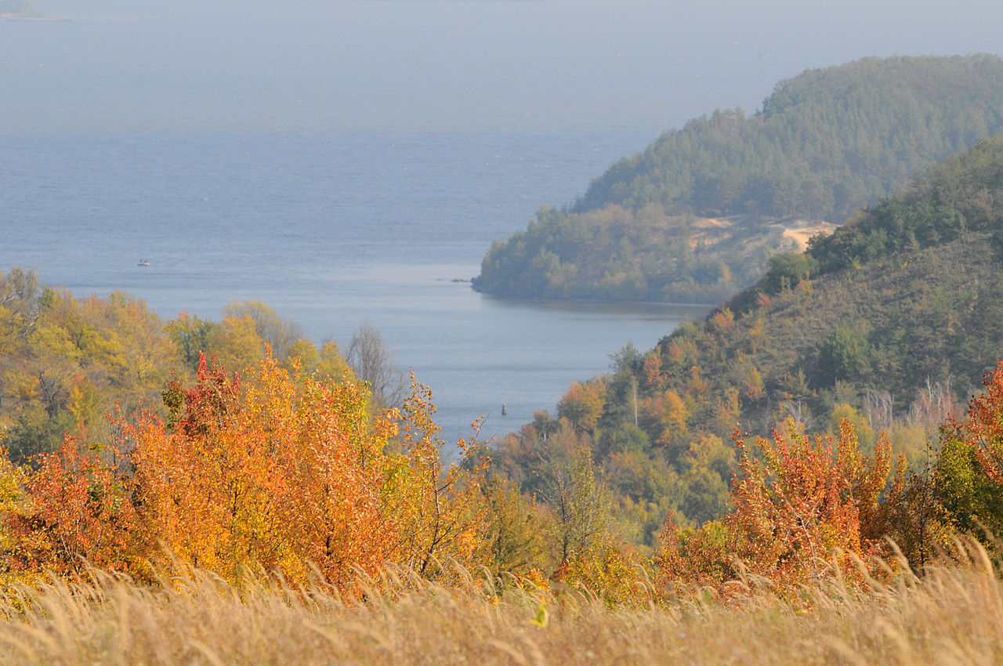
Рис. 2.12. Регіональний ландшафтний парк «Трахтемирів» [26]
Національний дендрологічний парк «Софіївка» є шедевром світового садово-паркового мистецтва к. XVIII-поч. XIX ст. Парк був заснований у 1796 р. польським магнатом С. Щ. Потоцьким. Розташований він на околиці міста Умані. Площа парку становить 180 га. Дендрологічний парк «Софіївка» є зразком пейзажного паркового мистецтва, а саме композицій з води, каменів, землі, рослин, архітектурних скульптур і споруд. Основна композиційна вісь парку проходить по р. Кам’янка, на якій споруджено штучні басейни та стави (Верхній, Нижній та ін.), водоспади, шлюзи, каскади, а також підземну річку Ахеронт, водограї. У парку є чимало пейзажних ландшафтних ділянок (Єлисейські поля, Мала Швейцарія, Англійський парк, Партерний амфітеатр та ін.), штучних скель (Левкадська, Тарпейська й ін.), гротів (Венери, «Страху і сумнівів», «Горішок»), альтанок, павільйонів (Флори, Рожевий), а також різних скульптур. У 2007 р. дедропарк «Софіївка» був визнаний одним із Семи чудес України. Це популярний туристичний об’єкт [17].
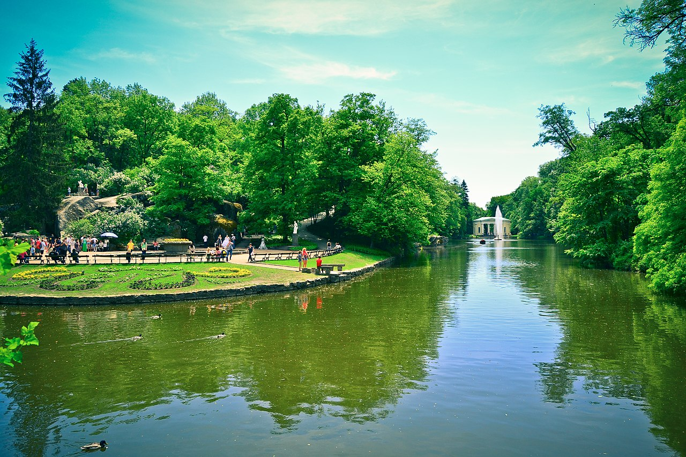
Рис. 2.12. Національний дендрологічний парк «Софіївка» [17]

Черкаський зоопарк було засновано у 1979 році. Його площа становить 4,37 га. Оскільки зоопарк має незначні розміри, то тут комплектуються колекції з маленьких тварин. Станом на 2020 р. у Черкаському зоопарку нараховується 270 видів та 3000 екземплярів тварин. Серед них 2\3 становлять тварини тераріумної групи: земноводні, амфібії, плазуни. Це найбільша колекція тераріумних тварин в нашій країні. Також особливістю зоопарку є колекція отруйних тварин. Функціонують експозиції «Земля ведмедів та вовків» (рис. 2.13), «Ангкор Ват – дивовижний світ тропіків». У 2019 р. за допомогою інвестора (корпорації “Roshen”) було відкрито нову експозицію копитних тварин («Олені та зубри»), яка складається з 4 вольєрів, що займають 4,5 га. Це найбільша за площею відкрита експозиція в країні. Унікальністю є те що, подивитися на експозицію можна фронтально, а також можна зайти всередину по мосту, довжина якого 230 м [42, 43].
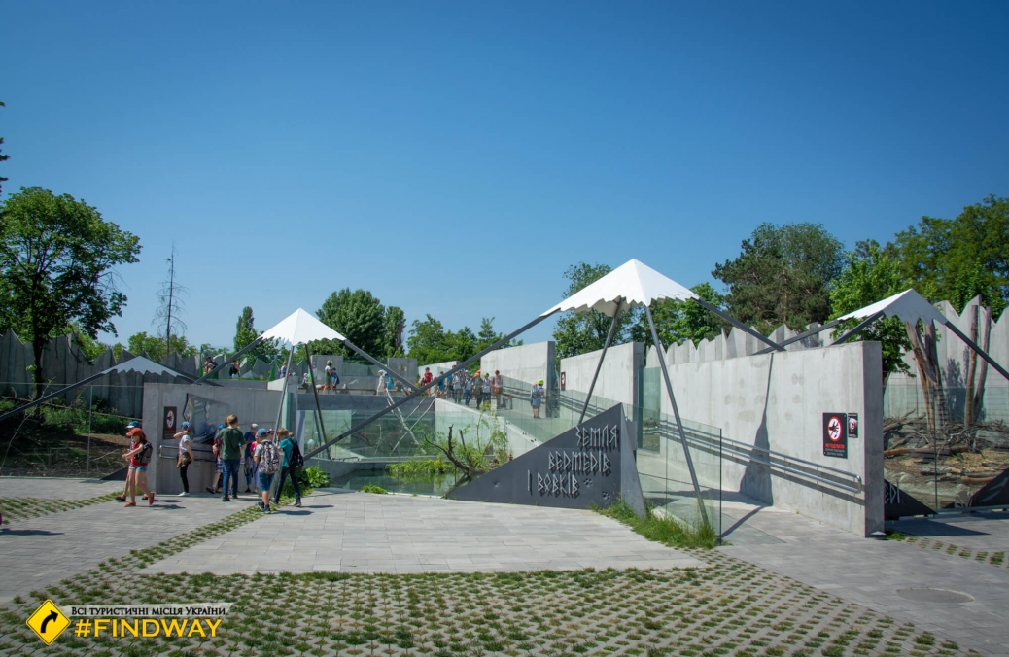
Рис. 2.13. Експозиція «Земля ведмедів та вовків» [42]

Оцінка природно-антропогенних ресурсів для Черкаської області становить 3 бали.

2.3. Історико-культурні туристично-рекреаційні ресурси

Особливістю Черкаської області є розміщення у її межах історико-географічного центру «Географічний центр України», де нині розташований туристично привабливий артоб’єкт «Серце України» (рис. 2.14).
На території Черкаської області є багато археологічних пам’яток – 3326, які складають 8833 археологічних об’єктів. Із них: 7203 – кургани, 137 – городища, 1259 – поселення, 50 – ґрунтові могильники, 180 – інші пам’ятки (підземні ходи, льохи, печери, вали, святилища, замчища, зольники, майдани, скарби тощо). Кургани належать до ІІІ-ІІ тис. до н.е. (епоха міді-бронзи) та VII-IV ст. до н.е. (скіфський час). Поселення відносяться до різних історичних періодів: палеоліту (4 поселення), мезоліту (6), неоліту (11), енеоліту (251), епохи бронзи (154), ранньозалізного віку (188), зарубинецької культури (54), черняхівської культури (255), раннього середньовіччя (58), періодів Литовської доби та Київської Русі (42), доби пізнього середньовіччя (43), багатошарові (123), а також не визначені (50). На території області відомі городища епохи бронзи (2 городища), чорноліської культури (14), скіфського часу (18), зарубинецької культури (5), ранньослов’янське (1), періоду Київської Русі (36), козацької доби (43), багатошарові (5), не визначені (13). Ґрунтові могильники датуються пізнім палеолітом (1 поховання), епохою бронзи (6), ранньозалізним віком (3); зарубинецькою (5) та черняхівською (17) культурами, ранньослов’янським часом (1); давньоруським періодом (7), литовською добою (2), пізнім середньовіччям (8).
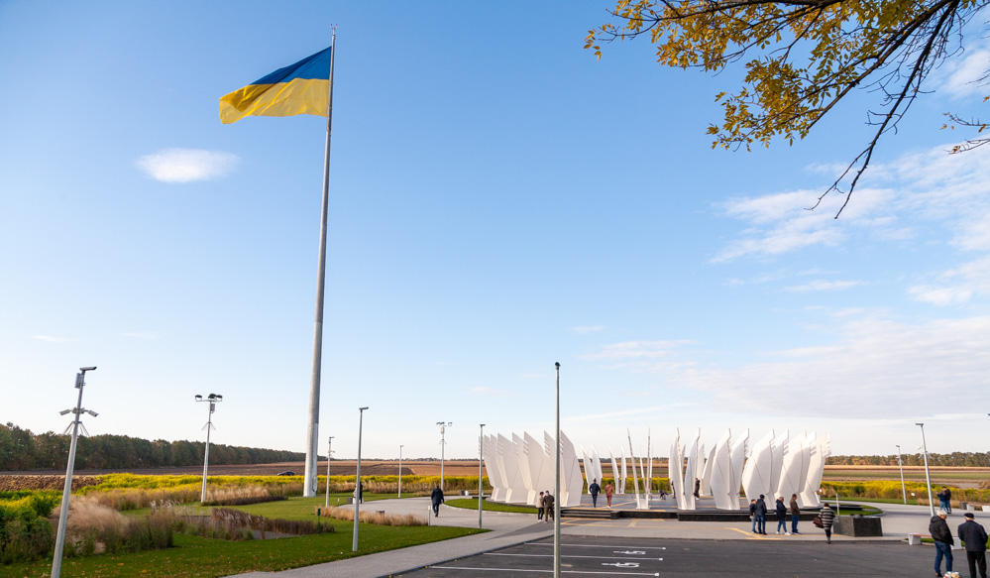
Рис. 2.14. Географічний центр України [40]
Серед пам’яток археології 28 включено до Державного реєстру пам’яток національного значення, зокрема [1]:
- стоянка первісних мисливців на мамонтів (с. Межиріч);
- трипільські поселення Веселий Кут та Майданецьке;
- Суботівське городище білогрудівської та чорноліської культури;
- Жаботинське і Мотронинське городища скіфського часу;
- поселення ранніх слов’ян (с. Монастирок);
- Княжа гора – давньоруське місто Родень (поблизу м. Канів);
- залишки літописного міста Заруба (поблизу с. Трахтемирів);
- багатошарове поселення «Пилипенкова Гора».
На державному обліку в області знаходяться 1552 пам’яток історії, 184 архітектури, 173 монументального мистецтва. Із них національне значення мають 56 пам’яток містобудування і архітектури, 4 пам’ятки історії, 1 пам’ятка монументального мистецтва. Також в області є 8 історико-культурних заповідників [9].
Шевченківський національний заповідник знаходиться в м. Каневі. До його складу входять пам’ятки культурної спадщини, які пов’язані з могилою Т. Г. Шевченка. Заповідник займає 42 га та об’єднує такі пам’ятки історії та мистецтва: могилу Т. Г. Шевченка (рис. 2.15); Державний музей Т. Г. Шевченка; могилу хранителя Шевченкового меморіалу І. Ядловського. Поблизу музею розміщені чавунний хрест, який стояв на Шевченковій могилі та чавунне погруддя. Цікавим об’єктом у складі заповідника є перший народний музей Шевченка «Тарасова світлиця». Також на території є пам’ятка археології – багатошарове поселення Пилипенкова гора [9, 45].

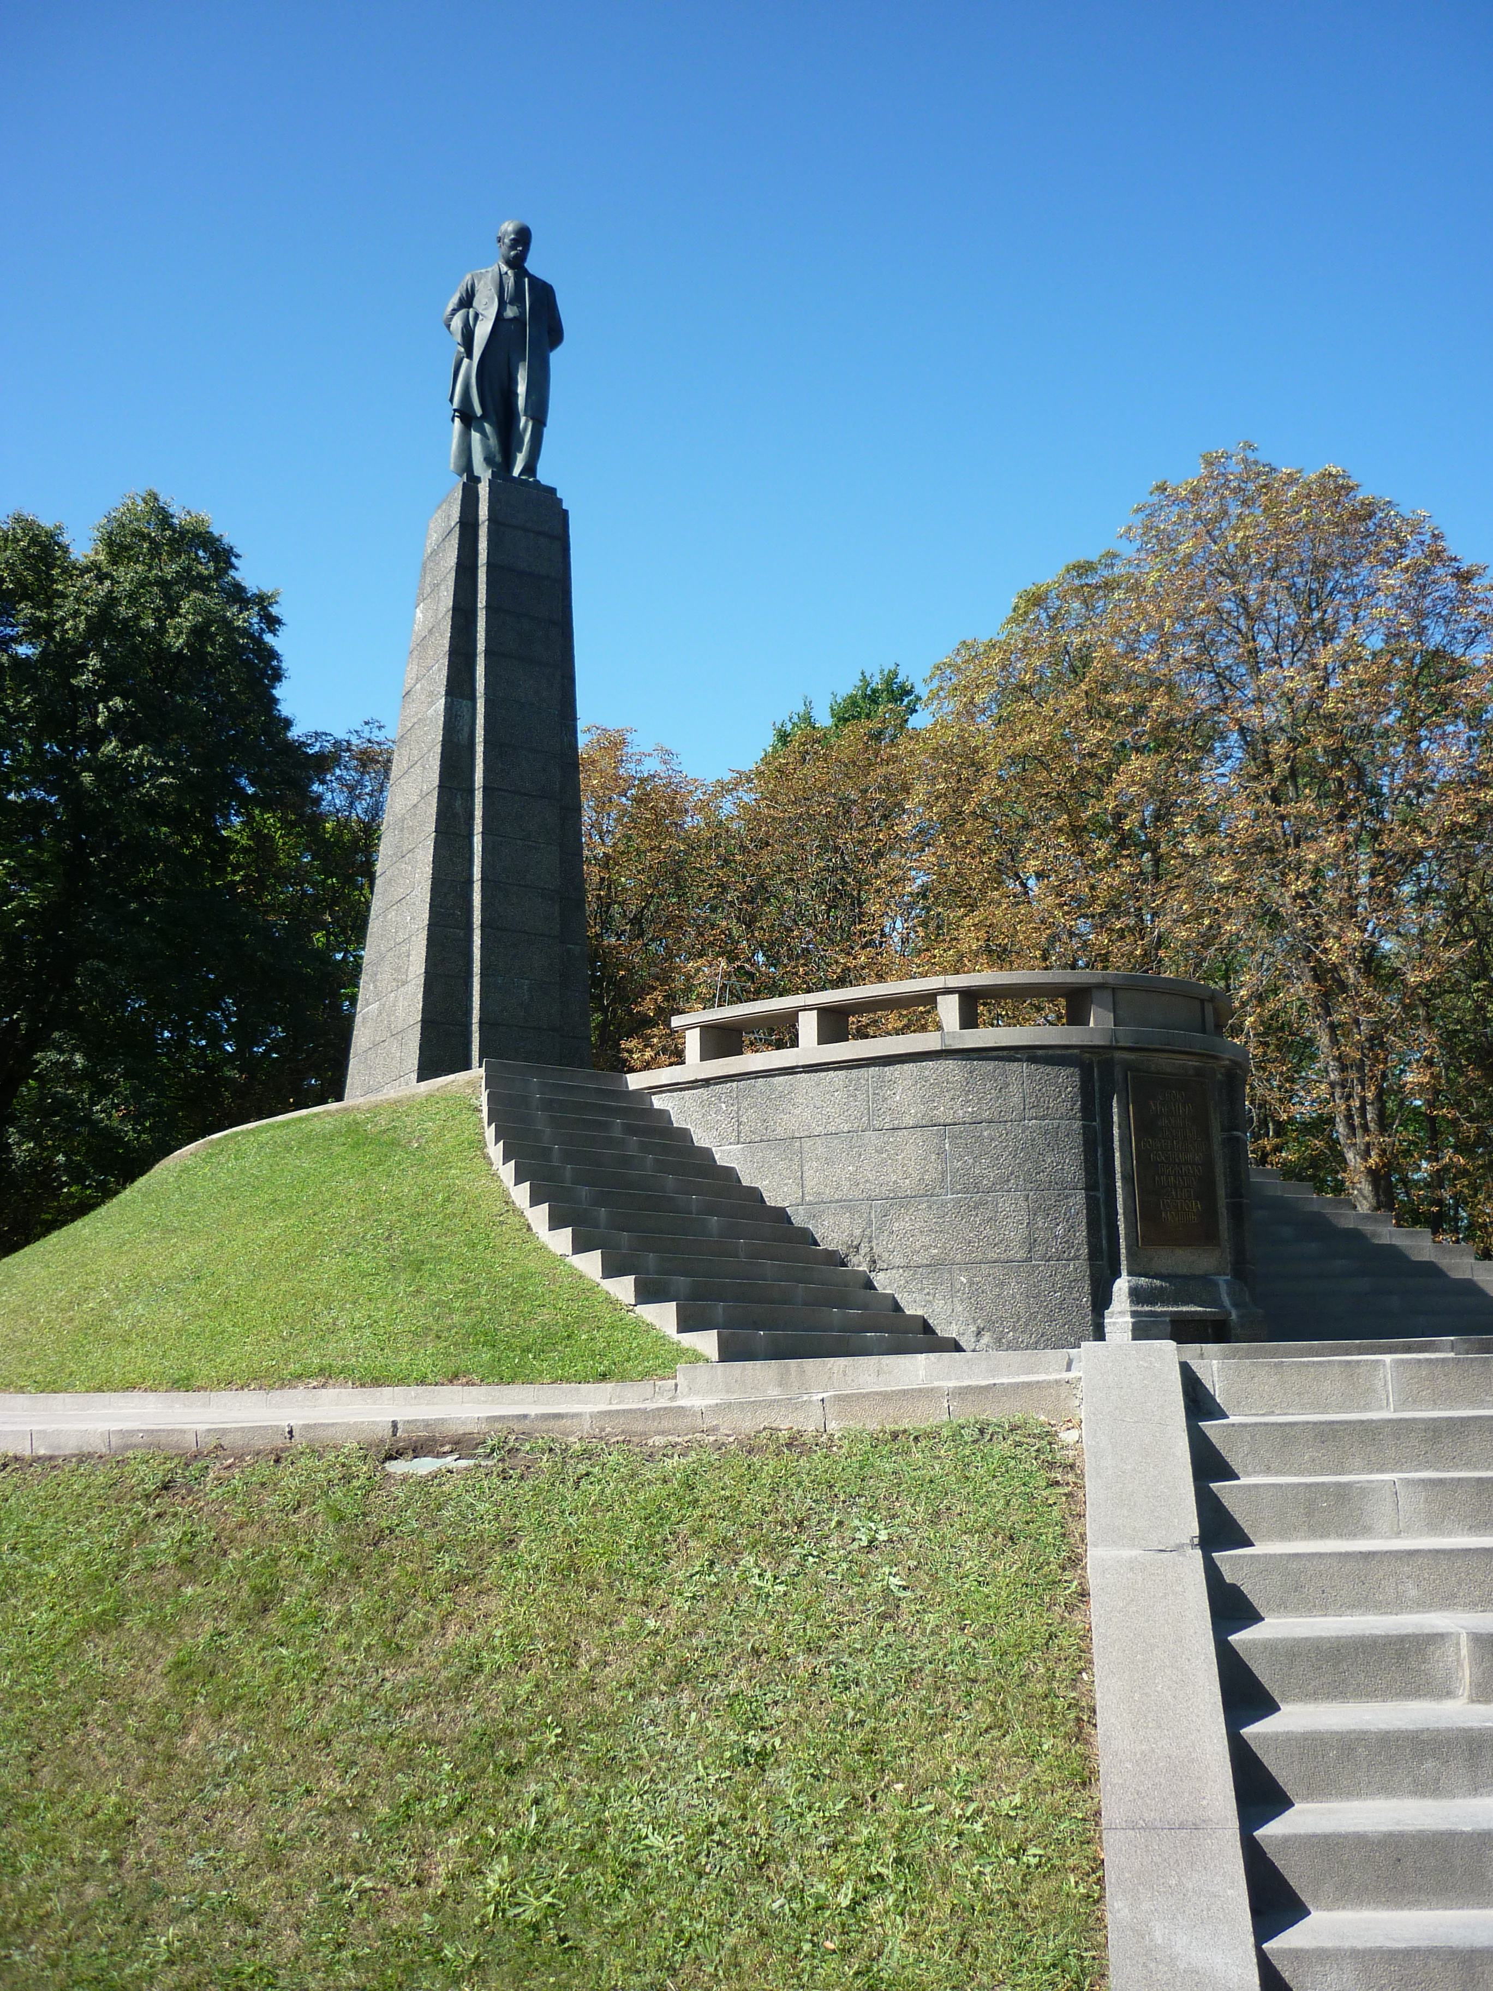
Рис. 2.15. Могила Т. Г. Шевченка [45]

Національний заповідник «Батьківщина Тараса Шевченка» діє на базі пам’яток культурної спадщини та природи сіл Шевченкового, Моринців, Будища, а також відтворених меморіальних садиб (с. Моринці) та літературно-меморіального музею Т. Г. Шевченка (с. Шевченкове). У заповіднику нараховується 43 пам’ятники культури, що пов’язані з життям і творчістю Тараса Григоровича Шевченка.
Національний заповідник «Чигирин» займає площу 1161,7 га і об’єднує 5 музеїв, 34 пам’ятки археології, історії, архітектури, природи таких населених пунктів: м. Чигирин, сіл Стецівка, Суботове, Медведівка, а також урочища Холодний Яр. Пам’ятки датуються різними історичними періодами, проте більша їх частина пов’язана із становленням державності українського народу та історією козацтва.
Експозиція музею Богдана Хмельницького налічує понад 2 тис. експонатів, серед особливо цінними є археологічна колекція речей 17 ст., козацьке спорядження та зброя. На територіє заповідника є такі культові споруди: храм святих апостолів Петра і Павла, каплиця Покрови Пресвятої Богородиці (тут перепоховані останки мешканців Чигирина та козаків із цвинтаря 17 ст.). На Замковій горі розміщуються монумент Богданові Хмельницькому, залишки бастіону Дорошенка, кам’яний хрест на честь захисників міста в епоху середньовіччя. Експозиція археологічного музею охоплює період від кам’яного віку до доби Київської Русі і налічує понад 600 унікальних експонатів. Суботівський історичний музей об’єднує церкву святого Іллі, багатошарове поселення (територія замчища Хмельницьких), дві садиби кінця 19-поч. 20 ст. та городище чорноліської культури, яке датується 9 ст. до н.е. Іллінська церква Суботова є пам’яткою архітектури 17 ст., яка збудована коштом Богдана Хмельницького. Саме у цій церкві поховано гетьмана Б. Хмельницького. До складу історико-культурного заповідника входить філіал «Холодний Яр», складовою частиною якого є Медведівський краєзнавчий музей. Холодний Яр – це лісове урочище, пам’ятка природи національного значення. Саме тут у часи громадянської війни розташовувався штаб Холодноярської республіки.
Заповідник «Трипільська культура» об’єднує пам’ятки трипільської культури, яка вважається найдревнішою землеробською культурою та найвизначнішою археологічною культурою доби енеоліту, що існувала у ІV-ІІІ тис. до н.е. Племена трипільської культури будували житла із дерева та глини і розташовували їх одним або кількома концентрованими колами. На Черкащині є багато гігантських поселень трипільської культури. Поселення «Тальянки» має площу понад 450 га, на якій було розміщено від 1500 до 28000 будівель. Це поселення стало базою для створення Державного історико-культурного заповідника «Трипільська культура», у межах якого нині існує 11 поселень гігантів трипільської культури. У с. Легедзене розташований музей «Трипільської культури», який присвячений древнім мегаполісам. Цікавим об’єктом музею є двоповерхове трипільське житло, яке реконструйоване у натуральну величину. Воно наповнене сакральними речами, трипільським посудом, предметами побуту та знаряддями праці. Цікавим є те, що відвідувачі можуть не лише побувати на екскурсії, а також взяти посильну участь в археологічних розкопках, побачити процес виробництва керамічних виробів та трипільського розпису, пожити у будинках трипільців, скуштувати їжу, яка приготовану за давніми рецептами. Також тут щоліта проводяться різні культурно-історичні фестивалі, наприклад традиційні «Трипільські толоки».
Історико-культурний заповідник «Трахтемирів» знаходиться на правому березі Дніпра на території древнього козацького поселення. Тут були знайдені скіфські поселення, а також стародавнє місто Заруб, яке згадується у «Повісті временних літ». Серед історичних, археологічних і природних пам’яток заповідника слід зазначити: Трахтемирівське скіфське городище, стоянка часів мустьєрської культури (120-130 тис. років тому), багатошарове поселення (гора Городки), залишки храмів Трахтемирівського монастиря, козацький цвинтар (с. Трахтемирів), пам’ятки природи (Рожина Криниця, Канівські дислокації, заповідні урочища).
Кам’янський історико-культурний заповідник має площу 10,1 га, знаходиться в м. Кам’янка. Він створений на базі Кам’янського літературно-меморіального музею П. І. Чайковського та О. С. Пушкіна. До складу заповідника також входять: історичний музей (будинок музею є пам’яткою архітектури ХІХ ст.), картинна галерея, чотири пам’ятки історії й архітектури загальнодержавного значення (Зелений будиночок (флігель садиби Давидових), водяний млин 1825 року, парк кінця ХVІІІ ст. та його архітектурна прикраса – грот кінця ХVІІІ ст., дві пам’ятки історії (могила Марії Давидової, будинок сестри П. І. Чайковського), п’ять пам’яток мистецтва, дві пам’ятки природи (Тясминський каньйон, скеля Пушкіна).
Корсунь-Шевченківський державний історико-культурний заповідник має площу 103 га, на якій розміщується 27 пам’яток археології, історії, архітектури, мистецтва та природи. Найвизначнішими серед них є об’єкти національного значення: пам’ятка архітектури ХVІІІ-ХІХ ст. (колишня садиба князів Лопухіних-Демидових); історичні пам’ятки (могили Івана Сошенка (найближчого друга Кобзаря), батька й діда І. Нечуя-Левицького, хореографа В. Авраменка), пам’ятка садово-паркового мистецтва ХVІІІ-ХІХ ст. ( ландшафтний парк) та ін. До складу заповідника входять такі музеї: історії Корсунь-Шевченківської битви, історичний, меморіальний музей К. Г. Стеценка, філіал літературно-меморіального музею І. С. Нечуя-Левицького та художня галерея.
Історико-архітектурний заповідник «Стара Умань» розташований в історичній частині Умані на площі 82 га. Він включає 69 пам’яток архітектури, 24 пам’ятки історії, 6 пам’яток монументального мистецтва. Найвизначнішими серед них є об’єкти національного значення: католицький костел Успіння Пресвятої Богородиці та Торгові ряди (ратуша). На території заповідника також розміщені найстаріша будівля міста – монастир Василіанів, (1765 р.), приватна лікарня, готель «Європа» (будинок 1901-1902 рр.), жіноча гімназія (зразок раннього модерну), земське училище (особняк поч. ХХ ст.), пам’ятник І. Д. Черняховському та дві братські могили(«Уманська яма», «Сухий яр»).
В м. Умань розташовані історико-культурний центр брацлавських хасидів на могилі цадика Нахмана, пам’ятки археології «Стародавня фортеця», пам’ятки історії, монументального мистецтва, а також підземне місто. Перлиною м. Умань є Національний дендрологічний парк «Софіївка» [9].
Оцінка історико-культурних ТРР для Черкаської області становить 3 бали.

2.4. Соціально-економічні туристично-рекреаційні ресурси
У Черкаській області в останні роки внаслідок карантинних обмежень відбулося зменшення колективних засобів розміщування. Так, у 2019 р. в області функціонувало 55 колективних засобів розміщування, а у 2020 р. їх кількість скоротилася до 43. У підприємствах готельного господарства в 2019 р. нараховувалось 4308 номери, а у 2020 році – 3076 [11]. Власне готелів та аналогічних засобів розміщування у 2020 році нараховувалось 21 (включені готелі, які мають 10 місць і більше), а кількість номерів – 760, місць – 1562 [44].
Готельні заклади Черкаської області мають певні особливі риси [13]:
- відсутні заклади готельного господарства, які мають категорію 5*;
- найвище значення «зіркової» категорії – це 4* (готель «Дніпро», який розташований у м. Черкаси);
- категорію 3* мають такі готелі: «Оптима», «Cherkasy Palace», «Україна» (м. Черкаси), «Княжа Гора» (м. Канів);
- відсутні заклади, які входять до світових готельних мереж;
- наявні два готелі, які належать до національної готельної мережі «Reikartz» («Reikartz Aquadar» (м. Маньківка), «Optima» (м. Черкаси)).
Базові параметри готелів Черкаської області наведені у табл. 2.2.

Таблиця 2. 2.
Характеристика основних готелів Черкаської області [13]
Назва | Категорія | Місце розташування | Кількість номерів
Готель «Дніпро» | **** | м. Черкаси | 110
Готель «Optima» | *** | м. Черкаси | 79
Готель «Україна» | *** | м. Черкаси | 91
Готель «Cherkasy Palace» | *** | м. Черкаси | 62
Готель «Нива» | в/д | м. Черкаси | 60
Готель «Черкаси» | в/д | м. Черкаси | в/д
Готель «Вершник» | в/д | м. Черкаси | 21
ГК «Selena Family Resort» | в/д | м. Черкаси | в/д
ГК «Perlyna Resort» | в/д | с. Свидівок | в/д
ГК «Riverwood» | в/д | с. Мошни | 36
Готель «Reikartz Aquadar» | *** | м. Маньківка | 119
ГК «Водяники» | в/д | с. Водяники | 45
Готель «Parade Allure» | в/д | м. Жашків | 17
Готель «Княжа Гора» | *** | м. Канів | в/д
Готель «Smile» | ** | м. Умань | в/д
Готель «Умань Плаза» | в/д | м. Умань | в/д
Готель «Застава» | в/д | м. Умань | в/д
Готель «Меланія» | в/д | м. Умань | в/д
Готель «Ломо» | в/д | м. Умань | в/д
Готель «Фортеця» | в/д | м. Умань | в/д
Заклади готельного господарства розміщені по території області нерівномірно (табл. 2.2, рис. 2.16). Найбільша їх кількість знаходиться в обласному центрі та його передмісті, а також вздовж річки Дніпро. Таке розміщення готелів сприяє розвитку риболовецького, водного, купального та пляжного туризму. Також значна кількість готелів наявна у м. Умань, яке є перлиною релігійного та культурно-пізнавального туризму.
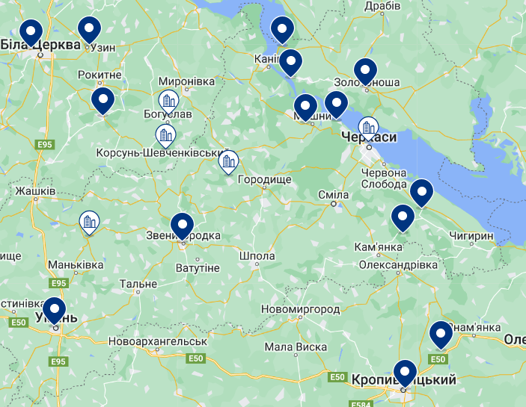
Рис. 2. 16. Заклади готельного господарства Черкаської області станом на 14.09.2023 р. [28]

Санаторно-курортні та оздоровчі заклади поділяються на:
- санаторії-профілакторії;
- санаторії та пансіонати з лікуванням;
- пансіонати та будинки відпочинку;
- бази та інші заклади відпочинку.
У зв’язку з воєнним станом у країні оприлюднення деяких статистичних даних відтерміновано, це стосується і закладів оздоровлення та відпочинку. Тому для обрахунків було взято 2017 рік. У Черкаській області є такі заклади оздоровлення та відпочинку [29]:
- санаторії та пансіонати з лікуванням – 7 (кількість ліжок 1,5 тис.);
- бази та інші заклади відпочинку – 34 (кількість ліжок 2,4 тис.).
Оцінка соціально-економічних ТРР для Черкаської області становить 1 бал.

2.5. Комплексна оцінка туристично-рекреаційних ресурсів

Оцінка туристично-рекреаційних ресурсів області є основним завданням забезпечення сталого розвитку туризму в регіоні. Вона є важливою передумовою планування туристичної галузі господарства, оптимізації просторової та економічної організації територіальних туристично-рекреаційних комплексів області, залучення інвесторів для розвитку туризму.
Комплексна оцінка ТРР Черкаської області була виконана за методикою О. О. Бейдика. При цьому інтегрувальний бал визначається як сума балів оцінки окремих ТРР: природних, природно-антропогенних, історико-культурних і соціально-економічних. При обрахунках загального балу застосовувалась така шкала: 1 інтеґруючий бал – 7-9 складових бали; 2 бали – 10-12; 3 бали – 13-15; 4 бали – 16-18; 5 балів – 19-20 (табл. 2.3).
Отже, комплексна оцінка ТРР Черкаської області становить 2 бали. Це означає, що наша область не належить до областей з найвищим рекреаційним потенціалом. Черкаська область має досить значний потенціал природних, природно-антропогенних, історико-культурних ТРР (по 3 бали із максимальних 5), який може використовуватися для масового відпочинку людей та їх оздоровлення. Але слід звернути увагу на соціально-економічні ТРР, які мають найнижчу оцінку – 1 бал. Розвиток соціально-економічних ТРР дозволить підвищити комплексну оцінку ТРР області та суттєво прискорити економічний розвиток туристичної галузі.
Таблиця 2.3.
Комплексна оцінка ТРР Черкаської області, в балах
Вид оцінки | Оцінка | Максимально можлива оцінка
Природні ТРР | 3 | 5
Природно-антропогенні ТРР | 3 | 5
Історико-культурні ТРР | 3 | 5
Соціально-економічні ТРР | 1 | 5
Сума складових балів | 10 | 20
Комплексна оцінка | 2 | 5

Висновки до розділу 2

У другому розділі проаналізовані та оцінені ТРР Черкаської області. На території області практично всі природні ресурси сприятливі для розвитку рекреації і туризму. Рельєф сприятливий для організації лікувально-оздоровчих занять та такого напрямку спортивного туризму як пішохідний. Кліматичні умови області (помірно холодна зима, тепле літо) також сприяють розвитку різних видів туризму. Черкаська область має значні гідрографічні природні ресурси (оцінені у 5 балів). Слід зазначити, що лідируюче положення область забезпечила за рахунок «річкової складової». Річкова мережа добре розвинута і включає 1037 річок, найбільшою річкою є Дніпро. Це сприяє розвитку водних видів туризму і різних змагань. В області нараховується 2984 ставків та 38 водосховищ, серед яких Канівське та Кременчуцьке. Водосховища широко використовуються з метою відпочинку: короткочасна рекреація, стаціонарна рекреація (будівництво баз відпочинку, дитячих таборів). Різноманітний рослинний і тваринний світ області створює передумови для розвитку масового пізнавально-оздоровчого відпочинку. Інтеґральна оцінка природного блоку для Черкаської області становить 3 бали.
Природно-антропогенні ТРР (природно-заповідний фонд) Черкаської області включає 571 територію та об’єкт загальною площею 76091,787 га. Відсоток заповідності становить 3,1 %. Цей показник у два рази менший ніж середній по країні. В межах області розташовані категорії природно-заповідного фонду, які найсприятливіші для розвитку рекреації: частини національних природних парків (Білоозерський, Нижньосульський), регіональний ландшафтний парк (Трахтемирів), Черкаський зоологічний парк, дендрологічний парк «Софіївка». Оцінка природно-антропогенних ресурсів для Черкаської області становить 3 бали.
Історико-культурна спадщина відіграє значну роль у розвитку туризму, сприяє розвитку пізнавального виду туризму. На території Черкаської області розміщено є 3326 археологічних пам’яток (28 включено до Державного реєстру пам’яток національного значення), 1552 пам’яток історії, 184 архітектури, 173 монументального мистецтва. Із них національне значення мають 56 пам’яток містобудування і архітектури, 4 пам’ятки історії, 1 пам’ятка монументального мистецтва. Також в області діє 8 історико-культурних заповідників: Шевченківський національний заповідник, Національний заповідник «Чигирин», історико-культурний заповідник «Батьківщина Т. Шевченка», Державні історико-культурні заповідники у м. Кам’янці та м. Корсунь-Шевченківському, історико-культурний заповідник «Трахтемирів», історико-архітектурний заповідник «Стара Умань». Оцінка історико-культурних ТРР для Черкаської області становить 3 бали.
Для Черкаської області в останні роки характерне зменшення колективних засобів розміщування (у тому числі готелі) та закладів оздоровлення та відпочинку. В області налічується 21 готель, кількість місць у яких становить 1562, та 41 заклад оздоровлення та відпочинку, кількість ліжок у яких становить 3,9 тис. Оцінка соціально-економічних ТРР для Черкаської області становить 1 бал. Тому слід звернути увагу на їх подальший розвиток.
Комплексна оцінка ТРР Черкаської області становить 2 бали.

РОЗДІЛ 3. ПРОБЛЕМИ ТА ПЕРСПЕКТИВИ ВИКОРИСТАННЯ ТУРИСТИЧНО-РЕКРЕАЦІЙНИХ РЕСУРСІВ ЧЕРКАСЬКОЇ ОБЛАСТІ

На основі SWOT-аналізу туристичної галузі Черкаської області (додаток А) та власних спостережень можна визначити основні чинники, які стримують розвиток туризму в області:
- незадовільний стан туристичної інфраструктури;
- недостатня популяризація Черкащини як туристичного центру;
- відсутність висококваліфікованих кадрів у сфері туризму;
- невисокий рівень сервісу;
- слабка диверсифікація туристичних підприємств;
- недостатня забезпеченість готелями та аналогічними засобами розміщення;
- слабка взаємодія суб’єктів туристичного ринку;
- незадовільний стан багатьох пам’яток історії;
- незначний досвід у залученні інвестицій у туристичну галузь;
- недостатній рівень забезпечення безпеки на території регіону;
- наявність на території області екологонебезпечних хімічних підприємств (найпотужніші хімічні підприємства країни: ВАТ «Азот», ВАТ «Хімволокно»).
Особливу увагу слід звернути на проблеми безпеки туризму в області, які зумовлені, по-перше, неналежною якістю послуг, що надаються частиною суб’єктів туристичного ринку, по-друге, не достатньо сприятливим для розвитку галузі соціальним середовищем, а саме високим рівнем безробіття та низьким розмір оплати праці.
Значний негативний вплив на розвиток туризму в Україні та Черкаській області здійснює російсько-українська війна. Військові дії призвели до зниження економічної активності та зменшення кількості туристів. За статистикою Державного агентства розвитку туризму (ДАРТ) за перше півріччя 2023 року податкові надходження від тургалузі в Черкаській області становили на 6 % менше ніж у першому півріччі 2023 року, а у порівнянні з довоєнним 2021 роком – менше на 12 % (рис. 3.1).
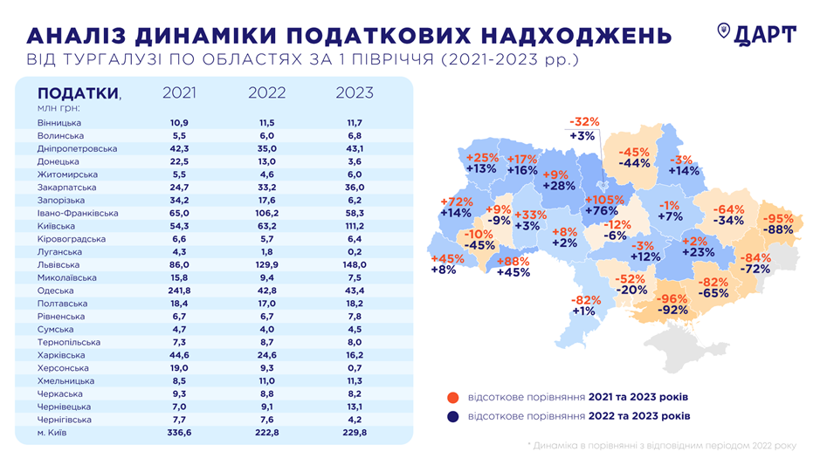
Рис. 3.1. Аналіз динаміки податкових надходжень від тургалузі по адміністративних областях України за 1 півріччя (2021-2023 рр.) [38]

З метою вирішення економічних і соціальних проблем розроблена «Стратегія розвитку Черкаської області до 2025 року», яка має забезпечити випереджувальний розвиток реального сектора економіки, створення нових робочих місць, підвищення рівня життя населення. Це можливо завдяки політиці форсованого зростання, яка скерована на залучення інвестицій з метою забезпечення у майбутньому самодостатності бюджету області. В рамках Стратегії значна увага приділяється розвитку туризму і санаторно-курортної сфери. Особлива увага приділяється розвитку нових лікувально-оздоровчих і туристичних центрів, що допоможе шляхом посилення конкуренції покращити якість туристичних послуг, підвищити різноманітність туристичної пропозиції, пришвидшити процес оновлення основних фондів [34].
Динамічному розвитку туристичної галузі в області повинна сприяти і «Програма розвитку туризму Черкаської області на 2021-2025 роки» (додаток Б). У Програмі визначені туристичні «магніти» Черкащини: найбільший європейський буддійський Храм „Білий Лотос“, дендропарк «Софіївка» і його оновлена частина Фентезі-парк «Нова Софіївка», Чернеча (Тарасова) гора, могила Раббі Нахмана та Єврейський квартал в Умані, світломузичний фонтан «Перлина кохання», Буцький каньйон, історико-культурний заповідник «Трипільська культура», історико-архітектурний комплекс «Резиденція Богдана Хмельницького» , Іллінська церква, яка є усипальницею Богдана Хмельницького, лісове урочище Холодний Яр, мисливський палац графа Шувалова, архітектурний ансамбль «Садиба Даховських», садово-парковий комплекс «Садиба князів Лопухіних-Демидових», Свято-Троїцький жіночий монастир, 1100-літній дуб Максима Залізняка.
Метою Програми є реалізація проектів і заходів спрямованих на формування позитивного іміджу Черкащини як туристичного регіону, збільшення кількості туристів та податкових зборів від туристичного бізнесу [24]. Пріоритетними завданнями при цьому є:
- створення туристичної навігації (встановлення дорожніх знаків, вказівників до туристичних локацій та на самих об’єктах, а також інформаційних Смарт-таблиць, інформаційних стел і пілонів, селфі-рамок на туристичних локаціях та об’єктах області);
- промоція туристичних об’єктів та локацій (підготовка ексклюзивних туристичних маршрутів по унікальних місцях, які зорієнтовані на різний вік туристів і матимуть різну тривалість; розробка рекламно-презентаційних відеороликів; організація рекламних прес-турів, різних фестивалів, форумів; виставлення у мережу якісних фотознімків з ключових локацій та об’єктів області; розміщення на АЗС інформаційних постерів із зазначенням туристичних локацій та об’єктів);
- промоція бренду Черкаської області (виготовлення колекції сувенірів, муралів з елементами айдентики Черкащини; випуск щомісячного календаря туристичних подій; популяризація туристичного сайту області; презентація туристичного потенціалу області, у тому числі за кордоном; проведення заходів з метою популяризації бренду області, облаштування знаків з елементами айдентики на в’їздах в область);
- облаштування туристичних локацій (будівництво (реставрація) туристичних об’єктів і локацій області: дендропарк «Софіївка», ісорико-культурні заповідники, Канівський природний заповідник, палац графа Шувалова (м. Тальне), палац Даховських (с. Леськове), Буцький каньйон, проект «Маленький Єрусалим» (м. Умань), ландшафтно-парковий комплекс «Умань. Дружба. Єрусалим»;
- розвиток туристичних продуктів, об’єктів і мереж (проведення семінарів і тренінгів для фахівців районних державних адміністрацій, територіальних громад, представників туристичного бізнесу; утворення регіональної мережі туристичних кластерів, співпраця з навчальними закладами області).
Перспективи розвитку туристичної сфери Черкаської області досліджував колектив науковців Уманського державного педагогічного університету ім. П. Тичини. Вони розробили практичні рекомендації стосовно ефективності розвитку туристичного ринку та визначили перспективні напрямки туризму Черкащини: паломництво, сільський зелений туризм, інклюзивний туризм [37].
В Черкаській області (м. Умань) сформований сегмент туристичного ринку – паломництво брацлавських хасидів до могили цадика Нахмана, який постійно розвивається. Тому актуальним питанням є удосконалення організації поїздок, а також забезпечення комфортних умов перебування туристів в місці паломництва. Для подальшого розвитку релігійно-благодійної та туристичної інфраструктури м. Умані потрібно створити сприятливий інвестиційний клімат, зокрема для іноземних інвесторів.
Ще одним перспективним видом туризму на Черкащині може стати подальший розвиток сільського зеленого туризму. Це також один із шляхів подолання безробіття в області. Рекреаційно-курортна зона області дорівнює майже 275 тис. га, що становить 13 % площі області. Дослідження розвитку сільського зеленого туризму в Черкаській області, виконане професором Н. І. Штангеєвою та О. В. Литвин, дозволяє зробити наступні висновки [37]:
- відбулося збільшення садиб сільського зеленого туризму;
- зросла кількість працівників, задіяних у сільському зеленому туризму, а також підвищився рівень їх кваліфікації;
- значно підвищилась якість наданих послуг;
- розширився наявний асортимент послуг;
- зменшився рівень безробіття у сільській місцевості;
- відбулося підвищення рівня життя населення, задіяного у сільському зеленому туризмі;
- покращився загальний соціальний стан сіл, які виступають рекреаційною територією.
Аналіз територій, що придатні для функціонування сільського зеленого туризму, засвідчує перспективність розвитку цього виду туризму.
Порівняно новим напрямком є інклюзивний туризм. Його соціальна значимість для людей з обмеженими можливостями здоров’я невпинно зростає. Інклюзивний туризм розглядається як засіб активної реабілітації, що структурно включає в себе медичні, фізичні, психологічні, педагогічні, трудові, професійні, соціально-побутові та фізкультурно-спортивні заходи. Активну участь у розвитку даного виду туризму в Черкаській області приймають спеціалізовані та громадські організації, а також заклади освіти. Основними перешкодами, які стримують розвиток інклюзивного туризму в Україні і Черкаській області є: недосконале законодавче регулювання; низький ступінь впровадження міжнародних стандартів; низька безпека туристів і туристичних дестинацій [37].
З метою подолання відставання Черкаської області у забезпеченості готелями та аналогічними засобами розміщення доцільним є створення нових форматів засобів розміщення, наприклад, глемпінгів, які розглядаються як перспективні форми організації екотуризму. Глемпінг – це організований відпочинок на природі, який використовує специфічні види об’єктів розміщення, що розміщені на контрольованих територіях, і реалізують комфорт готельного номера та обслуговування. Іншими словами – це вишуканий відпочинок на лоні природи. Сьогодні в Черкаській області є лише один глемпінг, який розташований у м. Канев (рис. 3. 2).
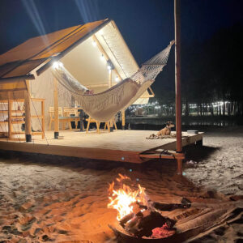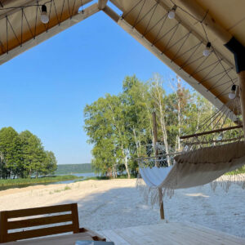
Рис. 3.2. Глемпінг Mandra Kaniv (фото Kaniv Fish Club)

Перспектива розвитку глемпінгу на території області обумовлена такими чинниками [21]:
- наявністю унікальних природних ландшафтів, що не використовуються для масового туризму;
- для входження в бізнес потрібні невеликі ресурси;
- швидка окупність у порівнянні з готелями;
- нестача якісних пропозицій екотуризму.
Розвиток глемпінгу в Черкаській області є перспективним тому, що вона має величезний потенціал у даній сфері: досить високий рівень урбанізації, велику кількість визначних пам’яток, гарну транспортну доступність, широкий спектр додаткових послуг (табл. 3.1).
Таблиця 3.1
SWOT аналіз по створенню глемпінгу в Черкаській області [21]
Сильні сторони  1. Наявність значної кількості середніх міст.  2. Практично повна відсутність конкурентів.  3. Велика кількість визначних пам’яток.  4. Гарна транспортна доступність.  5. Широкий спектр додаткових послуг. | Слабкі сторони  1. Відсутність достатніх фінансових ресурсів.  2. Поява конкурентів.  3. Обмеження на діяльність у межах природоохоронних територій.  4. Некомпактне розташування визначних пам’яток.
Можливості  1. Значна потенційна аудиторія.  2. Незайнята ніша.  3. Різноманітні цінові пропозиції.  4. Зацікавленість адміністрацій. | Загрози  1. Несприятлива державна політика (загроза пандемії, війна).  2. Зниження купівельної спроможності населення.  3. Відсутність популярності.

Висновки до розділу 3
У третьому розділі визначені основні чинники, які перешкоджають розвитку туризму в Черкаській області. Це, насамперед, незадовільний стан туристичної інфраструктури та багатьох туристичних об’єктів, відсутність висококваліфікованих кадрів у сфері туризму, відсутність належної реклами. На сферу туризму області значно вплинула російсько-українська війна, що призвело до значного скорочення кількості туристів, і, як наслідок, зниження податкових надходжень.
Прийнята «Програма розвитку туризму Черкаської області на 2021-2025 роки», метою якої є реалізація проектів і заходів спрямованих на формування позитивного іміджу Черкащини як туристичного регіону, збільшення кількості туристів та податкових зборів від туристичного бізнесу
Для розвитку туризму в Черкаській області потрібно: стимулювати розвиток перспективних видів туризму (паломництво, сільський зелений туризм, інклюзивний туризм, глемпінг); для просування туристичного продукту активно використовувати інформаційні технології; сприяти підвищенню конкурентоспроможності туристичного продукту.

ВИСНОВКИ
У кваліфікаційній магістерській роботі розкрито теоретико-методичні засади вивчення туристично-рекреаційних ресурсів, проаналізовано підходи різних авторів до визначення терміну «туристично-рекреаційні ресурси». При виконанні дослідження використовувалося визначення О. О. Бейдика: туристично-рекреаційні ресурси – це об’єкти та явища природного, природно-антропогенного та соціального походження, які використовуються для туризму, лікування, оздоровлення. На основі узагальнення класифікації туристично-рекреаційних ресурсів різних авторів була складена класифікація для характеристики ТРР Черкаської області.
Методика дослідження туристично-рекреаційних ресурсів Черкаської області базується на методиці О. О. Бейдика. Для бальної оцінки використовувалась п’ятибальна шкала.
Черкаська область має різноманітні природні ресурси, які сприятливі для розвитку рекреації і туризму. Інтеґральна оцінка природного блоку для Черкаської області становить 3 бали. Природно-антропогенні ТРР області також надають широкі можливості для розвитку туристичної галузі. В межах області розташовані категорії природно-заповідного фонду, які найсприятливіші для розвитку рекреації: частини національних природних парків (Білоозерський, Нижньосульський), регіональний ландшафтний парк (Трахтемирів), Черкаський зоологічний парк, дендрологічний парк «Софіївка». Оцінка природно-антропогенних ресурсів для Черкаської області становить 3 бали.
Історико-культурні ТТР Черкаської області об’єднують 3326 археологічних пам’яток, 1552 пам’яток історії, 184 архітектури, 173 монументального мистецтва. Із них національне значення мають 56 пам’яток містобудування і архітектури, 4 пам’ятки історії, 1 пам’ятка монументального мистецтва. Також в області діє 8 історико-культурних заповідників. Оцінка історико-культурних ТРР для Черкаської області становить 3 бали.
Соціально-економічні ТТР мають диверсифікуючий характер, адже якість туристичного продукту залежить від ступеня їх розвитку. Для Черкаської області в останні роки характерне зменшення колективних засобів розміщування (у тому числі готелі) та закладів оздоровлення та відпочинку. Оцінка соціально-економічних ТРР для Черкаської області становить 1 бал.
Комплексна оцінка ТРР Черкаської області визначалася як сума балів оцінки окремих ТРР і становить 2 бали. Розвиток соціально-економічних ТРР дозволить підвищити комплексну оцінку ТРР області та суттєво прискорити економічний розвиток туристичної галузі.
Основними чинниками, які перешкоджають розвитку туризму в Черкаській області, є: незадовільний стан туристичної інфраструктури та багатьох туристичних об’єктів, відсутність висококваліфікованих кадрів у сфері туризму, відсутність належної реклами. На сферу туризму області значно вплинула російсько-українська війна, що призвело до значного скорочення кількості туристів, і, як наслідок, зниження податкових надходжень.
На Черкащині створено «Програму розвитку туризму Черкаської області на 2021-2025 роки», метою якої є реалізація проектів і заходів спрямованих на формування позитивного іміджу Черкащини як туристичного регіону, збільшення кількості туристів та податкових зборів від туристичного бізнесу
Для розвитку туризму в Черкаській області потрібно: стимулювати розвиток перспективних видів туризму (паломництво, сільський зелений туризм, інклюзивний туризм, глемпінг); для просування туристичного продукту активно використовувати інформаційні технології; сприяти підвищенню конкурентоспроможності туристичного продукту.

СПИСОК ВИКОРИСТАНИХ ДЖЕРЕЛ
- Археологічні пам’ятки Черкащини. URL: https://arttemenos.wordpress.com/2013/07/24/%D0%B0%D1%80%D1%85%D0%B5%D0%BE%D0%BB%D0%BE%D0%B3%D1%96%D1%87%D0%BD%D1%96-%D0%BF%D0%B0%D0%BC%D1%8F%D1%82%D0%BA%D0%B8-%D1%87%D0%B5%D1%80%D0%BA%D0%B0%D1%89%D0%B8%D0%BD%D0%B8/ (дата звернення: 05.07.2023).
- Бази відпочинку. Черкаська область. URL: https://www.google.com/maps/search/%D0%B1%D0%B0%D0%B7%D0%B8+%D0%B2%D1%96%D0%B4%D0%BF%D0%BE%D1%87%D0%B8%D0%BD%D0%BA%D1%83+%D1%87%D0%B5%D1%80%D0%BA%D0%B0%D1%81%D1%8C%D0%BA%D0%B0+%D0%BE%D0%B1%D0%BB%D0%B0%D1%81%D1%82%D1%8C/@49.7188767,31.2721567,9.04z?entry=ttu (дата звернення: 20.06.2023).
- Бейдик О. О. Рекреаційно-туристські ресурси України: методологія та методика аналізу, термінологія, районування. Київ: ВПЦ «Київ. ун-т», 2001. 395 с.
- Водосховища Черкаської області. Вікіпедія. URL: https://uk.wikipedia.org/wiki/%D0%92%D0%BE%D0%B4%D0%BE%D1%81%D1%85%D0%BE%D0%B2%D0%B8%D1%89%D0%B0_%D0%A7%D0%B5%D1%80%D0%BA%D0%B0%D1%81%D1%8C%D0%BA%D0%BE%D1%97_%D0%BE%D0%B1%D0%BB%D0%B0%D1%81%D1%82%D1%96 (дата звернення: 19.06.2023).
- Глибина розчленування рельєфу. URL: https://geomap.land.kiev.ua/relief-2.html (дата звернення: 17.06.2023).
- Густота розчленування рельєфу. URL: https://geomap.land.kiev.ua/relief-1.html (дата звернення: 17.06.2023).
- Звіт з виконання Програми розвитку туризму в Черкаській області 2018-2020 рр. URL: https://www.oblradack.gov.ua/oblasn-programi (дата звернення: 04.11.2022).
- Інформаційно-аналітичні матеріали міністерства захисту довкілля та природних ресурсів України з питання «Аналіз площ природно-заповідного фонду України в розрізі адміністративно-територіальних одиниць за 2020 рік» URL: https://wownature.in.ua/wp-content/uploads/2021/05/Dovidka-PZF-2020-V3.0-.pdf (дата звернення: 19.05.2023).
- Історичні та культурні об’єкти. URL: https://www.oblradack.gov.ua/istorychni-ta-kulturni-obekty (дата звернення: 05.07.2023).
- Канівські гори. Вікіпедія. URL: https://uk.wikipedia.org/wiki/%D0%9A%D0%B0%D0%BD%D1%96%D0%B2%D1%81%D1%8C%D0%BA%D1%96_%D0%B3%D0%BE%D1%80%D0%B8 (дата звернення: 11.06.2023).
- Колективні засоби розміщування. Головне управління статистики у Черкаській області. URL: https://ck.ukrstat.gov.ua/source/arch/2021/KZR_20.pdf (дата звернення: 14.08.2023).
- Корнієнко О. М., Зайцева В. М. Аналіз та оцінка потенціалу туристських територій: навчальний посібник. Запоріжжя: НУ «Запорізька політехніка», 2022. 288 с.
- Красномовець В. А., Дроботова М. В. Характеристика готельної сфери Черкащини в контексті розвитку туризму в регіоні. Економіка та суспільство. Випуск 32. 2021. URL: https://economyandsociety.in.ua/index.php/journal/article/view/778 (дата звернення: 04.08.2023).
- Літній відпочинок в Черкаській області: 5 дивовижних місць для літніх канікул. URL: https://travel.tochka.net/ua/15570-letniy-otdykh-v-cherkasskoy-oblasti-5-udivitelnykh-mest-dlya-letnikh-kanikul/ (дата звернення: 19.06.2023).
- Мальська М., Паньків Н. Туристично-ресурсний потенціал території: підручник. Київ: Видавець ФОП Піча Ю. В., 2022. 534 с.
- Мальська М. П., Худо В. В. Туристичний бізнес: теорія та практика: навч. посіб. Київ: Центр учбової літератури, 2007. 424 с.
- Національний дендрологічний парк «Софіївка». Вікіпедія. URL: https://uk.wikipedia.org/wiki/%D0%9D%D0%B0%D1%86%D1%96%D0%BE%D0%BD%D0%B0%D0%BB%D1%8C%D0%BD%D0%B8%D0%B9_%D0%B4%D0%B5%D0%BD%D0%B4%D1%80%D0%BE%D0%BB%D0%BE%D0%B3%D1%96%D1%87%D0%BD%D0%B8%D0%B9_%D0%BF%D0%B0%D1%80%D0%BA_%C2%AB%D0%A1%D0%BE%D1%84%D1%96%D1%97%D0%B2%D0%BA%D0%B0%C2%BB (дата звернення: 19.07.2023).
- Національний природний парк «Білоозерський» URL: https://wownature.in.ua/natsionalnyy-pryrodnyy-park-biloozerskyy/ (дата звернення: 19.05.2023).
- Національний природний парк “Нижньосульський” URL: https://wownature.in.ua/parky-i-zapovidnyky/natsionalnyy-pryrodnyy-park-nyzhnosulskyi/ (дата звернення: 19.07.2023).
- Паньків Н. Туристичне ресурсознавство: навч. посіб. Львів: Український бестселер, 2011. 238 с.
- Поворознюк І. М., Нещадим Л. М. Перспективи розвитку глемпінгу для регіональної індустрії гостинності. Економіка та суспільство. Випуск 37. 2022. URL: https://economyandsociety.in.ua/index.php/journal/article/view/1187/1144 (дата звернення: 05.09.2023).
- Поколодна М. М. «Рекреаційна географія». Харків: ХНАМГ, 2012. 275 с.
- Полчанінова І. Л. Поколодна М. М. Рекреаційні комплекси світу: конспект лекцій для студентів першого (бакалаврського) рівня вищої освіти всіх форм навчання зі спеціальності 242 Туризм) Харків. нац. ун-т міськ. госп-ва ім. О. М. Бекетова. Харків: ХНУМГ ім. О. М. Бекетова, 2021. 182 с.
- Програма розвитку туризму Черкаської області на 2021-2025 роки. URL: https://www.oblradack.gov.ua/oblasn-programi (дата звернення: 04.09.2023).
- Регіональна доповідь про стан навколишнього природного середовища в Черкаській області у 2021 році. URL: https://ck-oda.gov.ua/novyny-cherkaskoyi-oblasti/regionalna-dopovid-vid-upravlinnya-ekologiyi-pro-stan-navkolishnogo-prirodnogo-seredovishha-v-cherkaskij-oblasti-u-2019-roci/ (дата звернення: 19.05.2023).
- Регіональний ландшафтний парк «Трахтемирів». URL: https://uk.wikipedia.org/wiki/%D0%A0%D0%B5%D0%B3%D1%96%D0%BE%D0%BD%D0%B0%D0%BB%D1%8C%D0%BD%D0%B8%D0%B9_%D0%BB%D0%B0%D0%BD%D0%B4%D1%88%D0%B0%D1%84%D1%82%D0%BD%D0%B8%D0%B9_%D0%BF%D0%B0%D1%80%D0%BA_%C2%AB%D0%A2%D1%80%D0%B0%D1%85%D1%82%D0%B5%D0%BC%D0%B8%D1%80%D1%96%D0%B2%C2%BB (дата звернення: 19.07.2023).
- Річки Черкаської області. Вікіпедія. URL: https://uk.wikipedia.org/wiki/%D0%A0%D1%96%D1%87%D0%BA%D0%B8_%D0%A7%D0%B5%D1%80%D0%BA%D0%B0%D1%81%D1%8C%D0%BA%D0%BE%D1%97_%D0%BE%D0%B1%D0%BB%D0%B0%D1%81%D1%82%D1%96#%D0%91%D0%B0%D1%81%D0%B5%D0%B9%D0%BD_%D0%9F%D1%96%D0%B2%D0%B4%D0%B5%D0%BD%D0%BD%D0%BE%D0%B3%D0%BE_%D0%91%D1%83%D0%B3%D1%83 (дата звернення: 19.06.2023).
- Сайт бронювання готелів. https://www.booking.com/searchresults.uk.html?label=uk-ua-booking-desktop (дата звернення: 14.09.2023).
- Санаторно-курортні та оздоровчі заклади. Головне управління статистики у Черкаській області. URL: https://www.ck.ukrstat.gov.ua/source/arch/2018/sanatorii_17.pdf (дата звернення: 04.08.2023).
- Скутар Т. Д. Деякі підходи до визначення поняття «рекреаційно-туристичні ресурси». Науковий вісник Черкаського університету. Географія. 2011. Вип. 587-588. C.206-209.
- Смаль І. В. Основи географії рекреації і туризму: навч. посіб. Ніжин: Вид-во НДПУ імені Миколи Гоголя, 2004. 264 с.
- Стави Черкаської області. Вікіпедія. URL: https://uk.wikipedia.org/wiki/%D0%A1%D1%82%D0%B0%D0%B2%D0%B8_%D0%A7%D0%B5%D1%80%D0%BA%D0%B0%D1%81%D1%8C%D0%BA%D0%BE%D1%97_%D0%BE%D0%B1%D0%BB%D0%B0%D1%81%D1%82%D1%96 (дата звернення: 19.06.2023).
- Стафійчук В. І. Рекреалогія: навч. посіб. Київ: Альтерпрес, 2006. 264 с.
- Стратегія розвитку Черкаської області до 2025 року. URL: https://www.oblradack.gov.ua/oblasn-programi (дата звернення: 04.09.2023).
- Температура повітря (липень). URL: https://geomap.land.kiev.ua/climate-2.html (дата звернення: 19.06.2023).
- Тривалість періоду активної вегетації. URL: https://geomap.land.kiev.ua/climate-9.html (дата звернення: 19.06.2023).
- Туризм Черкащини: реальність та перспективи сталого розвитку: колективна монографія / МОН України, Уманський державний педагогічний університет імені Павла Тичини, Навч.-наук. ін-т економ. та бізнес-освіти; за ред. І. М. Поворознюк; Умань: Візаві, 2018. 198 с.
- Туристична статистика України за перше півріччя 2023 року. URL: https://www.tourism.gov.ua/blog/dinamika-podatkovih-nadhodzhen-vid-regioniv-za-i-pershe-pivrichchya-2023-roku (дата звернення 08.09.2023).
- Хмільнянський яр. Вікіпедія. URL: https://uk.wikipedia.org/wiki/%D0%A5%D0%BC%D1%96%D0%BB%D1%8C%D0%BD%D1%8F%D0%BD%D1%81%D1%8C%D0%BA%D0%B8%D0%B9_%D1%8F%D1%80 (дата звернення: 04.08.2023).
- Черкаська область. Вікіпедія. URL: https://uk.wikipedia.org/wiki/%D0%A7%D0%B5%D1%80%D0%BA%D0%B0%D1%81%D1%8C%D0%BA%D0%B0_%D0%BE%D0%B1%D0%BB%D0%B0%D1%81%D1%82%D1%8C#%D0%92%D0%BE%D0%B4%D0%BE%D0%B9%D0%BC%D0%B8 (дата звернення: 19.06.2023).
- Черкаська область. Регіони України. URL: https://geomap.com.ua/uk-gr/513.html (дата звернення: 11.06.2023).
- Черкаський зоопарк. Черкаси. URL: https://find-way.com.ua/oblast/cherkaska (дата звернення: 09.07.2023).
- Черкаський міський зоопарк. Вікіпедія. URL: https://uk.wikipedia.org/wiki/%D0%A7%D0%B5%D1%80%D0%BA%D0%B0%D1%81%D1%8C%D0%BA%D0%B8%D0%B9_%D0%BC%D1%96%D1%81%D1%8C%D0%BA%D0%B8%D0%B9_%D0%B7%D0%BE%D0%BE%D0%BF%D0%B0%D1%80%D0%BA (дата звернення: 09.07.2023).
- Черкащина у цифрах. 2021. URL: https://ck.ukrstat.gov.ua/source/arch/2022/Cherkashuna_Digit_21.pdf (дата звернення: 14.08.2023).
- Шевченківський національний заповідник. URL: https://uk.wikipedia.org/wiki/%D0%A8%D0%B5%D0%B2%D1%87%D0%B5%D0%BD%D0%BA%D1%96%D0%B2%D1%81%D1%8C%D0%BA%D0%B8%D0%B9_%D0%BD%D0%B0%D1%86%D1%96%D0%BE%D0%BD%D0%B0%D0%BB%D1%8C%D0%BD%D0%B8%D0%B9_%D0%B7%D0%B0%D0%BF%D0%BE%D0%B2%D1%96%D0%B4%D0%BD%D0%B8%D0%BA (дата звернення: 25.07.2023).
- Шматків А. С., Одинцова Т. М., Голубєва В. Л. Рекреаційна географія. М: Изд-во Флінта , 2005. 493 с.

ДОДАТКИ

Додаток А
SWOТ-аналіз туристичної галузі Черкаської області [7]
Сильні сторони:  1. Сприятливі природні умови та історі якраю є привабливими для розвитку водного, сільського зеленого туризму, пригодницького, подієвого, гастрономічного, екстремального відпочинку, велотуризму та туризму за інтересами (рибальства, мисливства тощо).  2. Значна кількість унікальних об’єктів історико-культурної спадщини та природнозаповідного фонду.  3. Наявність загальновідомих потенційно брендових об’єктів та культурно-історичних місць на території області.  4. Порівняно низька забрудненість території токсичними відходами.  5. Відносно доступний рівень цін в закладах громадського харчування та центрах надання туристичних послуг.  6. Наявність історичних місць, які дозволяють створювати туристичні маршрути.  7. Наявність санаторіїв, санаторіїв-профілакторіїв, баз відпочинку тощо.  8. Можливість створення інклюзивного середовища для розвитку Інклюзивного Реабілітаційного Соціального Туризму.  9. В області діють громадські організації, робота яких спрямована на захист культурної та історичної спадщини.  10. Готовність місцевого населення до ведення туристичного бізнесу.  11. Збережені сільські традиції, культура, етнографічна спадщина.  12. Черкащина − це територія численних фестивалів та масових заходів, орієнтованих на туриста. | Слабкі сторони:  1. Незадовільний стан автомобільних доріг.  2. Використання не в повній мірі потенціалу аеро та річкових портів.  3. Низький рівень маркетингу туристичної галузі в області.  4. Незначний досвід у залученні коштів (грантові програми, кредити) для розвитку туристичної галузі.  5. Слабка диверсифікація підприємств туристичної галузі.  6. Задовільна інноваційна активність суб’єктів надання туристичних послуг.  7. Недостатня кількість кваліфікованих кадрів у сфері надання туристичних послуг.  8. Недостатня популяризація Черкащини як туристичного центру в Україні та за кордоном.  9. Обмежена кількість пропозицій для туристів (основна увага приділяється визначним історико-архітектурним пам’яткам).  10. Незручність пересування областю (відсутність маркування туристично привабливих об’єктів дорожніх знаків, двомовних дорожніх знаків або покажчиків на іноземній мові).  11. Недостатня взаємодія суб’єктів туристичного ринку області.  12. Незадовільний стан третини пам’яток історії (зокрема, палацу Шувалових в м. Тальне, палацу Даховських в с. Леськове та палацу Лопухіних в м. КорсуньШевченківському).  13. Неналежний рівень надання послуг об’єктами індустрії гостинності.  14. Недостатність якісної інформації щодо туристичної привабливості області.  15. Низький рівень розвитку туристичної інфраструктури, в т.ч. і для осіб з інвалідністю та особливими потребами.  16. Недостатня кількість туристичного забрендованого товару.  17. Відсутність електрофікації залізничного сполучення та потягів підвищеного комфорту
Можливості:  1. Розвиток транспортного сполучення: річкового, повітряного, автомобільного та залізничного.  2. Розвиток міжнародної співпраці в економічній та культурній сферах.  3. Створення інституційних умов для розвитку територій і територіальних громад.  4. Реалізація інвестиційних проектів на умовах співфінансування із державного бюджету, за кошт ДФРР, та коштів ЄС.  5. Передача земель за межами населених пунктів у власність ОТГ, які можуть бути використані для розвитку туристичної інфраструктури.  6. Продовження реформ в Україні сприятиме покращенню бізнес-клімату.  7. Ріст популярності туризму, в т.ч. зеленого, подієвого, екстремального, гастрономічного, Інклюзивного Реабілітаційного Соціального Туризму.  8. Очікуване зростання зацікавленості іноземних інвесторів до області завдяки продовженню євроінтеграційних процесів та відродженню економіки.  9. Розвиток міжнародних транспортних коридорів. | Загрози:  1. Нестабільна економічна і політична ситуація в Україні.  2. Погіршення умов фінансування і кредитування.  3. Подальше погіршення стану туристичної інфраструктури.  4. Недостатність фінансування історичних та архітектурних пам’яток.  5. Тіньовий туристичний бізнес  6. Обмежене бюджетне фінансування.  7. Втрата кадрів через введення безвізу з країнами ЄС.

Додаток Б
ПРОГРАМА РОЗВИТКУ ТУРИЗМУ В ЧЕРКАСЬКІЙ ОБЛАСТІ
НА 2021-2025 РОКИ [24]
Загальні положення
Програма розвитку туризму в Черкаській області на 2021 – 2025 роки (далі – Програма) розроблена на виконання вимог статей 8, 12 Закону України „Про туризм“ та розпорядження Кабінету Міністрів України від 16 березня 2017 року № 168-р „Про схвалення Стратегії розвитку туризму та курортів на період до 2026 року“.
Однією із операційних цілей Стратегії розвитку Черкаської області на період 2021 – 2027 роки (далі – Стратегія), затвердженої рішенням Черкаської обласної ради від 11.09.2020 № 38-9/VII визначено маркетинг і брендинг територій.
Туристичний потенціал області дозволяє розвивати на своїй території майже всі види сучасного туризму.
У регіоні для розвитку туристичної сфери є ряд передумов: розгалужена мережа транспортних коридорів, наближеність до столиці держави, можливість залучення всіх видів транспорту (автодорожнього, залізничного, водного, повітряного), сприятливий бізнес-клімат, умови для розвитку екотуризму та розбудови туристично-рекреаційних комплексів, історико-культурний потенціал, мальовничі ландшафти, привабливі туристичні маршрути, архітектурні пам’ятки, мережа територій та об’єктів природно-заповідного фонду.
Туристичними „магнітами“ Черкащини, зокрема є:
- Буддійський Храм „Білий Лотос“ – єдиний найбільший буддійський храм в Європі.
- Національний дендрологічний парк „Софіївка“ Національної академії наук України, який входить у ТОП-7 чудес України та є одним із найкрасивіших парків Європи. А також його оновлена частина Фентезі-парк „Нова Софіївка“.
- Чернеча (Тарасова) гора – місце поховання українського поета Тараса Шевченка.
- Єврейський квартал в м. Умань та могила Раббі Нахмана – місце паломництва брацлавських хасидів.
- Один із трьох найбільших світломузичних фонтанів України „Перлина кохання“ в м. Умань.
- Буцький каньйон – пам’ятка природи місцевого значення.
- Державний історико-культурний заповідник „Трипільська культура“ та поселення-гігант, площею 450 га.
- „Резиденція Богдана Хмельницького“ – історико-архітектурний комплекс, побудований на місці гетьманської столиці у 17 столітті.
- Іллінська церква – усипальниця Богдана Хмельницького.
- Лісове урочище Холодний Яр – центр визвольної боротьби за незалежну Україну.
- Мисливський палац графа Шувалова – пам’ятка архітектури початку 20 століття в стилі французького ренесансу.
- „Садиба Даховських“ – архітектурний ансамбль, який створювали 4 покоління польських поміщиків Даховських (1770-1917 років).
- Садиба князів Лопухіних-Демидових – садово-парковий комплекс у стилі романтизму 18-19 століття.
- Свято-Троїцький Мотронинський жіночий монастир УПЦ – один із найстаріших монастирів в Україні.
- 1100-літній дуб Максима Залізняка – одне з найбільших дерев України та Європи.
Туристичною діяльністю у регіоні займаються близько 250 суб’єктів підприємницької діяльності, з яких 20 здійснюють діяльність туристичних операторів. За останні роки їх кількість збільшилася, що свідчить про перспективи розвитку туристичної галузі, попит на туристичні послуги та підтримку підприємницької ініціативи.
У регіоні функціонують 75 готелів та аналогічних закладів розміщення, понад 900 закладів ресторанного господарства, 2 туристично-інформаційні центри (м. Канів та Чигиринський район) та 46 сільських зелених садиб.
У регіоні відбувається стрімке зростання туристичного потоку. Так, якщо у 2015 році область відвідало 710 тис. туристів, то у 2019 році їх кількість становила 1 млн 363 тис. осіб (відбулось збільшення на 92%, також це перевищує показники 2018 року на 8%).
Карантинні обмеження у 2020 році в результаті гострої респіраторної хвороби COVID-19, спричиненої коронавірусом SARS-CoV-2, створюють передумови для розвитку внутрішнього туризму.
Сума надходжень туристичного збору за 2019 рік по області становила 4 млн. 727 тис. грн, що у 6,5 разів більше, ніж у 2018 році. Таке збільшення можна пояснити змінами в законодавстві, адже з 2019 року було встановлено нові ставки туристичного збору.
У 2020 році у Черкаської області з’явився бренд „Черкащина – місце сили“. Бренд допомагає регіонам ефективніше будувати власні конкурентні переваги, залучати інвестиції, туристів та експортувати власні продукти. Крім того, бренд може стати одним із інструментів соціально-економічного розвитку територій.
Бренд Черкаської області створювався протягом року групою фахівців з брендингу територій, двома провідними українськими дизайнерськими студіями та експертами у сфері регіонального розвитку та туризму.
До процесу брендування активно долучилися жителі регіону, бізнес та громадські організації.
Програма, включає в себе додаток 1 та 2.
2. Мета Програми
Метою Програми є реалізація заходів та проектів необхідних для створення стійких уявлень про регіон та його позиціонування, збільшення кількості туристів та збільшення надходження від туристичного збору.
3. Визначення проблем, на розв’язання яких спрямована Програма
Основними проблемами, на вирішення яких буде спрямована дана Програма, є:
незадовільний стан туристичної інфраструктури;
неефективне використання сучасних інформаційних технологій для розвитку і промоції регіону, маркетингу;
слабка інформаційна підтримка туристичної галузі;
недостатня промоція та впізнаваність регіону.
За умови покращення туристичної інфраструктури, надаваних послуг, загального іміджу регіону, промоції конкурентоспроможних туристичних продуктів, організації низки туристично-привабливих подій та розширення співпраці, область має можливості зміцнити та ефективно реалізувати наявний туристичний потенціал.
4. Шляхи і засоби реалізації програми
Програма має стати дієвим інструментом реалізації регіональної політики у сфері розвитку туристичної сфери.
Реалізація Програми здійснюватиметься шляхом виконання заходів зазначених в додатку 2 Програми.
1. Створення туристичної навігації по Черкаській області:
аналіз наявної туристичної навігації, визначення переліку місць, де необхідне розташування знаків та вказівників, розробка концепції їх дизайну;
встановлення дорожніх знаків, вказівників до туристичних локацій та на самих об’єктах Черкаської області;
встановлення інформаційних Смарт-таблиць, інформаційних пілонів та стел на туристичних локаціях та об’єктах Черкаської області;
визначення та позначення селфі-рамками найвдаліші фотозони на туристичних об’єктах, локаціях та туристичних маршрутах області;
першочерговий ремонт під’їзних шляхів області, що ведуть до головних туристичних об’єктів та локацій.
2. Промоція туристичних об’єктів та локацій Черкаської області:
- створення ексклюзивних туристичних маршрутів, які допоможуть розкрити унікальність місця, як для туристів так і для мешканців регіону (орієнтовані на різний вік та уподобання, сформовані на короткі, одноденні тури та тури вихідного дня);
- створення рекламно-презентаційних відеороликів;
- організація та проведення рекламних прес-турів для представників туристичних фірм та ЗМІ;
- організація та проведення щорічного Туристичного Форуму Черкащини;
- наповнення мережі якісними фотографіями з ключових локацій, об’єктів регіону та ідеями для відпочинку в області;
- розміщення на АЗС області інформаційні постери про туристичні об'єкти Черкаської області, які знаходиться поруч конкретної АЗС.
3. Промоція бренду Черкаської області:
- створення унікальної колекції сувенірної продукції з елементами айдентики Черкащини;
- модернізація та просування туристичного сайту області, який дозволить спланувати час і декілька туристичних маршрутів в залежності від уподобань;
- розміщення зовнішньої реклами з туристичною айдентикою Черкаської області;
- організація та проведення заходів щодо популяризації бренду області, зокрема сприяння в проведенні фестивалів у регіоні;
- проведення презентацій туристичного потенціалу Черкаської області за кордоном та в Україні, участь делегацій області в міжнародних заходах (спеціалізованих виставках та презентаціях);
- створення муралів з елементами айдентики Черкащини;
- встановлення знаків на в’їздах в Черкаську область з елементами айдентики Черкащини;
- підготовка та подання заявки для отримання патенту на логотип області.
4. Облаштування туристичних локацій:
- будівництво та реставрація туристичних об’єктів і локацій області, зокрема:
Національний дендрологічний парк „Софіївка“ Національної академії наук України;
Державний історико-архітектурний заповідник „Стара Умань“;
Корсунь-Шевченківський державний історико-культурний заповідник;
Національний історико-культурний заповідник „Батьківщина Тараса Шевченка“;
Шевченківський національний заповідник;
Національний історико-культурний заповідник „Чигирин“;
Канівський державний природний заповідник;
Державний історико-культурний заповідник „Трахтемирів“;
Державний історико-культурний заповідник „Трипільська культура“;
Кам’янський державний історико-культурний заповідник;
Мисливський палац графа Шувалова, м. Тальне;
Палац Даховських, с. Леськове;
Буцький каньйон, смт Буки;
- Проект „Маленький Єрусалим“, м. Умань:
реконструкція будинку культури м. Умань, в якому відкрити історичний музей;
„будівництво ландшафтно-паркового комплексу „Умань. Дружба. Єрусалим“ в зоні зелених насаджень громадського користування вздовж русла річки Уманки, м. Умань Черкаської області“;
інші об'єкти та локації області.
створення Арт-інсталяції на туристичних об’єктах та локаціях регіону.
5. Розвиток туристичних об’єктів, продуктів та мереж:
- організація та проведення засідань робочих та експертних груп з розвитку туристичної галузі області;
- створення регіональної мережі туристичних кластерів у регіоні;
- організація та проведення семінарів, тренінгів для представників туристичного бізнесу, фахівців районних державних адміністрацій, територіальних громад, комунальних закладів, установ, підприємств та інших організацій;
- співпраця з навчальними закладами регіону щодо організації спільних заходів, ініціатив та проектів у сфері розвитку туристичної галузі регіону;
- організація та проведення „Школи гідів місцями сили“.
5. Строки та етапи виконання Програми
Програма буде виконуватися у 2021-2025 роках.
Виконання визначених Програмою завдань здійснюється шляхом послідовної реалізації протягом зазначеного періоду заходів, спрямованих на розвиток туризму в регіоні.
Коригування заходів Програми зазначених в додатку 2 та термінів їх виконання здійснюватиметься за необхідністю.
6. Обсяги та джерела фінансування Програми
Фінансування заходів Програми здійснюється за рахунок коштів місцевих бюджетів, міжнародної фінансової допомоги та інших джерел, незаборонених чинним законодавством України.
7. Очікувані результати реалізації Програми
Реалізація заходів Програми сприятиме створенню умов для розвитку туристичної інфраструктури, забезпечить створення позитивного іміджу регіону, зростанню туристичних потоків та збільшенню надходжень від туристичної діяльності до бюджетів усіх рівнів.
Розвиток туризму в області сприятиме формуванню регіону як центру промоційної діяльності туристичної галузі, стимулюватиме розвиток малого і середнього бізнесу, сприятиме створенню нових робочих місць в різних секторах економіки та залученню інвестицій у розвиток туристичної сфери області.
Очікувані результати:
● формування позитивного іміджу регіону;
● зростання попиту на продукцію товаровиробників Черкаської області;
● просування туристичного бренду області;
● маркетинг туристичного потенціалу області;
● підвищення рівня регіону у провідних національних рейтингах, які характеризують розвиток туризму та індустрії гостинності;
● зростання туристичного потоку в області.

8. Координація та контроль за виконанням Програми
Координація та контроль виконання заходів Програми покладається на Департамент регіонального розвитку Черкаської обласної державної адміністрації.
Виконавці заходів, передбачені Програмою, інформують про хід її виконання Департамент регіонального розвитку Черкаської облдержадміністрації щорічно до 10 березня.
Узагальнену інформацію про хід та результати виконання Програми Департамент регіонального розвитку Черкаської обласної державної адміністрації подає щорічно до 1 квітня впродовж 2022-2026 років Черкаській обласній державній адміністрації та Черкаській обласній раді.
Контроль за дотриманням принципу колегіальності, компетентності та прозорості забезпечення реалізації Програми, за ходом її виконання здійснює: постійна комісія Черкаської обласної ради з питань освіти, науки, культури, молодіжної політики та спорту.

Заступник керівника секретаріату Наталія ГОРНА

